НАЦІОНАЛЬНИЙ ТЕХНІЧНИЙ УНІВЕРСИТЕТ УКРАЇНИ
«КИЇВСЬКИЙ ПОЛІТЕХНІЧНИЙ ІНСТИТУТ
імені ІГОРЯ СІКОРСЬКОГО»
Інститут енергозбереження та енергоменеджменту
Автоматизації управління електротехнічними комплексами
«На правах рукопису»  УДК ______________ | «До захисту допущено»  Завідувач кафедри  __________ В.П.Розен  «___»_____________20__ р.

Магістерська дисертація
на здобуття ступеня магістра
зі спеціальності «ЕЛЕКТРОМЕХАНІКА»
на тему: «Автоматизована система оптимального керування ліфтовою установкою адміністративного будинку»

Виконав (-ла):
студент (-ка) 2 курсу, групи ОА-91МП
Руденко Я.І. __________
Керівник:
к.т.н., доц.каф.АУЕК
Данілін О.В. __________
Консультант з стартапу:
К.Т.Н., доц.
Шевчук Н.А. __________
Рецензент:
д.т.н., проф
Зайченко С.В. __________

Засвідчую, що у цій магістерській дисертації немає запозичень з праць інших авторів без відповідних посилань.
Студент (-ка) ____________
Київ – 2020 року

Національний технічний університет України
«Київський політехнічний інститут
імені Ігоря Сікорського»

Інститут (факультет) Інститут енергозбереження та енергоменеджменту
^{(повна назва)}
Кафедра Автоматизації управління електротехнічними комплексами
^{(повна назва)}
Рівень вищої освіти – другий (магістерський)
Спеціальність 141 «Електроенергетика, електротехніка та електромеханіка»

Освітньо-професійна програма «Інжиніринг електротехнічних комплексів»

ЗАТВЕРДЖУЮ
Завідувач кафедри
__________ В.П. Розен
(підпис) (ініціали, прізвище)
«___»_____________2020 р.

ЗАВДАННЯ
на магістерську дисертацію студенту
Руденку Ярославу Ігоровичу
^{(прізвище, ім’я, по батькові)}
1. Тема дисертації «Автоматизована система оптимального керування ліфтовою установкою адміністративного будинку»,
науковий керівник дисертації Данілін О.В., к.т.н, доцент ,
(прізвище, ім’я, по батькові, науковий ступінь, вчене звання)
затверджені наказом по університету від «04»_11__ 2020 р. №_______

2. Термін подання студентом дисертації __ грудня 2020 р.

3. Об’єкт дослідження: електропривод ліфтової установки адміністративного будинку.
4. Вихідні дані до магістерської дисертації: принципові схеми та система управління ліфта.
5. Перелік завдань, які потрібно розробити: Метою даної роботи являється дослідження системи управління та розробка регульованого електроприводу ліфта
6. Орієнтовний перелік ілюстративного матеріалу: Презентація
7. Орієнтовний перелік публікацій: публікація у матеріалах IІ науково-технічної конференції магістрантів ІЕЕ (за результатами дисертаційних досліджень магістрантів)
8.Консультанти розділів дисертації
Розділ | Прізвище, ініціали та посада  консультанта | Підпис, дата
Розділ | Прізвище, ініціали та посада  консультанта | завдання  видав | завдання  прийняв
Ліфтова установка | доцент Данілін О.В.
Спеціальна частина | доцент Данілін О.В.
Розрахунок та моделювання системи ПЧ-АД | доцент Данілін О.В.
Стартап-проект | доцент Шевчук Н.А.
9. Дата видачі завдання 02.09. 2020 р.

Календарний план
№ з/п | Назва етапів виконання  магістерської дисертації | Термін виконання етапів магістерської дисертації | Примітка
1 | Ліфтова установка | 23.10.2020 - 16.11.2020
2 | Спеціальна частина | 23.10.2020 -03.12.2020
3 | Електричний привід основних насосних агрегатів | 23.10.2020 - 05.12.2020
4 | Розрахунок та моделювання системи ПЧ-АД | 23.10.2020 - 07.12.2020
5 | Стартап – проект | 10.11.2020 - 07.12.2020
6 | Подання магістерської дипломної роботи в ДЕК та її захист | 17.12.2020-21.12.2020

Студент ____________ Руденко Я.І.
(підпис) (ініціали, прізвище)

Науковий керівник дисертації_______________Данілін О.В.

(підпис) (ініціали, прізвище)

Зміст

ПЕРЕЛІК УМОВНИХ СКОРОЧЕНЬ 3
ВСТУП 4
1. ЛІФТОВА УСТАНОВКА 5
1.1 Класифікація ліфтових електроприводів. 5
1.2 Загальна будова ліфтової установки 6
1.3 Функціональна схема 9
1.4 Принципова електрична схема 12
1.5 Пристрій керування 19
2. СПЕЦІАЛЬНА ЧАСТИНА 26
2.1 Основні вимоги, що пред’являються до електроприводу ліфтової установки 26
2.2 Розробка електроприводу ліфта 26
2.3 Вибір перетворювача частоти 30
2.4 Розробка алгоритмічного забезпечення системи керування 36
2.5 Вибір обладнання та розробка алгоритму для находження неполадок 43
3. РОЗРАХУНОК ТА МОДЕЛЮВАННЯ СИСТЕМИ ПЧ-АД 50
3.1 Розрахунок параметрів схеми заміщення електродвигуна 50
3.2 Розрахунок статичних характеристик при частотному керуванні 52
3.3 Динамічна модель АД в обертовій системі відліку для розрахунку перехідних процесів. 54
3.4 Розрахунок параметрів перетворювача 59
3.5 Структурна схема лінеаризованої САУ 60
3.6 Оптимізація контурів регулювання САУ електроприводу 63
3.6.1 Оптимізація контуру струму 63
3.6.2 Оптимізація контуру потокозчеплення 66
3.6.3 Оптимізація контуру швидкості 70
3.6.4 Відпрацювання контуром швидкості збуджуючих впливів 73
3.6.5 Імітаційне дослідження САУ регульованого електроприводу з точною моделлю двигуна 75
3.6.6 Дослідження електроприводу ліфта 82
4. СТАРТАП – ПРОЕКТ 86
4.1 Опис ідеї стартап-проекту 86
4.2 Аналіз конкурентного сереводища 86
4.3 Обґрунтування ресурсного забезпечення проекту 87
4.4 Ключові види діяльності та ключові партнери 88
4.5 Фінансове обґрунтування стартап-проекту 90
4.5.1. Прямі матеріальні витрати 90
4.5.2. Інші прямі витрати 90
4.5.3. Умовно-постійні витрати 91
4.6 Обґрунтування вартості виробництва інноваційної техніки (технології) 91
4.7 Бізнес-модель проекту 92
4.8 Аналіз ризиків стартап проекту 93
ВИСНОВКИ ДО РОЗДІЛУ 4 94
ЗАГАЛЬНІ ВИСНОВКИ 95

Реферат

Пояснювальна записка: 98 сторінок, 55 рисунки, 19 таблиць, 20 використаних джерел.
Метою даної роботи являється дослідження системи управління та розробка регульованого електроприводу ліфта. Для досягнення поставленої задачі, першим кроком в роботі було детально розглянуто протікання технологічного процесу і особливостей, вимог та умов роботи ліфта. Проведений розрахунок та вибір основного обладнання системи. Наступним кроком було розроблено динамічна модель асинхронного двигуна в обертовій системи координат для розрахунку перехідних процесів.
Abstract
Explanatory note: 110 pages, 55 figures, 19 tables, 20 sources used.
The purpose of this work is to study the control system and develop an adjustable electric elevator drive. To achieve this goal, the first step in the work was considered in detail the course of the technological process and features, requirements and operating conditions of the elevator. The calculation and selection of the main equipment of the system. The next step was to develop a dynamic model of an induction motor in a rotating coordinate system to calculate transients.

ПЕРЕЛІК УМОВНИХ СКОРОЧЕНЬ
АД - асинхронний двигун;
ПЧ – перетворювач частоти;
САУ – система автоматичного управління;
АСУ – автоматична система управління;
ПІД-регулятор - пропорційно-інтегрально-диференціальний регулятор;
ПУ - пульт управління;
ПН - перетворювач напруги;
СУ - система управління;
ШІМ - широтно-імпульсна модуляція;
ПУЕ – правила улаштування електроустановок;
НОМ – номінальний;
IGBT – Insulated Gate Bipolar Transistor біполярний транзистор з ізльованим затвором;
ЕП – електропривод;

ВСТУП
У теперішній час активно процвітає будівництво. Основна вимога життя це багатоповерхове будівництво житлових, адміністративних і культурно-побутових будівель. Будівельні компанії ставлять за мету будівництва не тільки збільшення квадратних метрів побудованого житла, а й зростання якості, зручності і поліпшення житлових умов. Системи електроприводу підйомно-транспортних механізмів широко поширені в різних сферах промисловості і ЖКГ. Від надійної і якісної роботи ліфтових лебідок безпосередньо залежить безпечне і комфортне функціонування ліфтів, кранів і підйомників різного типу.
Актуальність теми. На сучасному етапі подальше вдосконалення систем електроприводу обґрунтовано підвищенням енергетичної ефективності, поліпшенням комфортності переміщень кабіни і зниженням експлуатаційних витрат. При цьому на тлі досягнень в галузі моторобудівництва і силової електроніки на перший план виноситься завдання розробки векторних систем управління електроприводами ліфтових лебідок. Впровадження векторних систем керування дозволяє на новому рівні реалізувати вимоги, що пред'являються до систем електроприводу ліфтових і підйомних механізмів.
Мета роботи. В ході роботи необхідно: проаналізувати принципові електричні схеми ліфта, провести силовий розрахунок електроприводу, підібрати обладнання для модернізації за критерієм ціна / якість.
Об’єкт дослідження. Електропривод ліфтової лебідки.
Предмет дослідження. Показники роботи системи в процесі автоматизації ліфтового електроприводу.

  - ЛІФТОВА УСТАНОВКА

1.1 Класифікація ліфтових електроприводів.
Класифікація електроприводів ліфта.
За типом приводу підйомного механізму:
- Ліфти електричні;
- Ліфти гідравлічні.
По виду вантажу:
- Пасажирські:
  - Для житлових будівель;
  - Громадських будівель;
  - Будівель промислових підприємств;
  - Для малоповерхових житлових будинків;
  - Лікарняні ліфти.
- Вантажні:
  - Звичайні вантажні ліфти (вантажопідйомність до 5000 кг);
  - Вантажні малі ліфти;
  - Тротуарні ліфти;
  - Вантажопасажирські ліфти.
За швидкістю руху кабіни:
- Ліфти тихохідні (до 1 м / с);
- Ліфти швидкохідні (від 1 м / с до 2 м / с);
- Ліфти високошвидкісні (від 2 м / с до 7 м / с).
За будовою лебідки ліфта:
- Лебідка електричного ліфта з редуктором;
- Лебідка електричного ліфта без редуктора.
За конструкцією приводу ліфта:
- Ліфти з лебідкою барабанного типу;
- Ліфти з лебідкою з канатоведучим шківом (КВШ).
За системам управління ліфтом:
- Одиночне управління;
- Групове управління групою ліфтів.

1.2 Загальна будова ліфтової установки
Загальний пристрій частин ліфта є ідентичним для більшого кількості вантажопідіймальних механізмів, які встановлені в житлових будинках і показано на малюнку 1.1.
Функціональні частини ліфта виконують наступні функції:
- шахта ліфта - пристрій, який по максимуму має виключати можливість травмування пасажирів, які очікують прибуття кабіни на посадкових майданчиках, що рухається кабіною і противагою, також в неї встановлено інше обладнання ліфта;
- лебідка головного приводу - виконує підйом і спуск кабіни ліфта;
- машинне приміщення - частина шахти або яке-небудь приміщення, призначене для установки лебідки, перетворювача частоти, введеного пристрою, обмежувача швидкості руху, апаратури управління ліфтів;
- купе кабіни - служить для розміщення пасажирів і вантажу переміщуваного ліфтом;
- тягові канати - канати, за допомогою яких лебідка головного приводу виконує підйом або спуск закріплених на ній кабіну і противагу;
- уловлювачі - призначені для зупинки кабіни, противаги на напрямних при русі кабіни ліфта вниз зі швидкістю яка перевищує номінальну швидкість руху ліфта;
- підвіска - є кріпленням для канатів до кабіни і противаги;
- відводка кабіни - призначена для перемикання руху ліфта з великій швидкості на малу шляхом впливу на поверховий перемикач;
- напрямні башмаки - пристрої, розташовані на кабіні і противазі, що охоплюють своїми елементами ковзання напрямні, обмежують переміщення кабіни і противаги в горизонтальному напрямку і дозволяють їм переміщатися тільки в вертикальному напрямку;
- напрямні кабіни - пристрій в шахті ліфта, що визначає становище кабіни в шахті шляхом обмеження переміщення в горизонтальному напрямку, але дозволяють вільно переміщатися в вертикальному напрямку;
- поверховий портал - отвір в огорожі шахти, в якому встановлюються двері шахти;
- напрямні противаги - пристрій в шахті ліфта, що визначає становище противаги в шахті шляхом обмеження переміщення в горизонтальному напрямку, але дозволяють переміщатися в вертикальному напрямку;
- противаги - врівноважує частину корисного вантажу завантаженої кабіни для зниження навантаження на лебідку головного приводу;
- буфер - призначений для обмеження ходу кабіни або противаги в випадку опускання їх нижче нижнього робочого положення;
- трос обмежувача швидкості - однією стороною кріпиться до кабіни ліфта і проходячи через пристрій обмеження швидкості в машинному приміщенні приводить його в рух зі швидкістю рівної номінальної швидкості руху і включає обмежувач швидкості при перевищенні номінальної швидкості руху у напрямку вниз;
- натяжний пристрій - механічний пристрій, за допомогою якого відбувається відключення електричних ланцюгів живлення ліфта в разі обриву каната обмежувача швидкості;
- приміщення приямка - приміщення внизу шахти, в якому знаходяться буфера і натяжний пристрій обмежувача швидкості;
- пристрій обмежувач швидкості - призначення для приведення в дію механізму включення уловлювачів кабіни, при підвищенні номінальної швидкості руху вниз;
- станція управління ліфтом - Пристрій, в якому знаходяться запобіжні пристрої, блоки, реле и контактори, службовці для управління роботою ліфта.
Малюнок 1.1 – Загальний вигляд пасажирського ліфта.
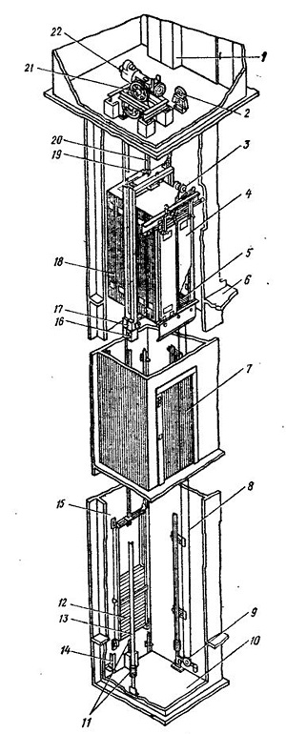
1 - станція управління; 2 - обмежувач швидкості; 3 - механізм відкривання дверей; 4 - двері кабіни; 5 - підлога кабіни: 6 - підлога поверхової площадки; 7 - двері шахти; 8 - канат обмежувача швидкості; 9 – натяжний пристрій; 10 – приямок; 11 - буфер; 12 - противаги; 13 - напрямні кабіни; 14 - напрямні противаги; 15 - шахта; 16 - черевики; 17 - відводка; 18 - кабіна; 19 - уловлювачі; 20 - підвіска; 21 - підйомні канати: 22- підйомний механізм (лебідка).

Головною приводною частиною ліфта є лебідка головного приводу. Вона встановлюється в машинному приміщенні і за допомогою підйомних канатів і підвіски переміщує кабіну на різні поверхи обслуговуємого приміщення, зупиняючись на кожному поверсі так, щоб підлога кабіни була по можливості на рівні підлоги поверхової площадки. Для врівноваження кабіни і частини корисного вантажу передбачені противаги, які кріпляться до тих же канатів що і кабіна. Кабіна і інші рухомі частини ліфта переміщуються в шахті, яку обладнують дверима шахти.
Усередині шахти кріпляться напрямні кабіни і напрямні противаги, а на верхній і нижній частинах каркасів кабіни і противаги встановлюють башмаки. В аварійних ситуаціях, коли кабіна ліфта розвиває швидкість вище дозволеної спрацьовують встановлені на кабіні уловлювачі. Захоплюючи направляючі, уловлювачі міцно утримують кабіну на цих напрямних. Спрацювання уловлювачів при перевищенні швидкості кабіни забезпечується обмежувачем швидкості з канатом обмежувача швидкості і його натяжним пристроєм. При ослабленні хоча б одного підйомного каната спрацьовує електричний вимикач слабини підйомних канатів, який припиняє живлення ланцюга управління ліфтом і лебідку головного приводу, тим самим припиняючи подальшу роботу ліфта. У разі відмови системи управління кабіна або противаги можуть пройти нижче нижнього робочого положення. Для запобігання жорсткого удару об підлогу шахти в нижній частини шахти передбачені упори або буфера, що пом'якшують удар при посадці. У машинному приміщенні розміщуються підйомний механізм, обмежувач швидкості і станція управління.

1.3 Функціональна схема
Призначення блоків на функціональній схемі:
- кнопка виклику - служить для виклику ліфта пасажиром на поверх, де він знаходиться;
- кнопка наказу - служить для відправки пасажиром кабіни ліфта на потрібний поверх;
- клемна коробка - призначена для збору сигналів з елементів, розташованих на кабіні ліфта. Встановлюється на даху кабін.
- Лебідка - виконує підйом і спуск кабіни;
- індикатор - показує розташування кабіни і напрямок її руху для отримання інформації яку очікує пасажир; віддалена станція - застосовується для обробки сигналів виклику;
- контролер KLSM - основний елемент системи управління пасажирського ліфта
- Підвісний кабель - необхідний для управління пересувними елементами підйомника і з'єднання клемної коробки і контролера.
- Прилад сервісного обслуговування - призначений для програмування установчих параметрів системи управління, діагностики стану ліфта і пошуку несправностей;
Для коректної роботи необхідні наступні кабелі по шахті, які в системі називаються шахтний джгут, в який входять кабель розетки, кабель заземлення, кабель замків і протоколу та кабель виклику постів. Для більш плавною роботи ліфта, для скорочення витрат електроенергії при роботі, ліфт комплектується частотним перетворювачем.
Комфортабельність умов перевезення пасажирів визначається мінімальною величиною часу очікування ліфта на посадочній площадці, плавністю і точністю зупинки, відсутністю шуму і вібрації в кабіні, наявністю хорошої вентиляції салону і достатньою освітленістю. Загальнодоступність користування ліфтом передбачає наявність простої і зрозумілої системи управління рухом з кабіни і поверхових майданчиків. Безшумність роботи ліфта забезпечується низкою заходів щодо зниження рівня шуму і запобігання його поширенню по несучих конструкцій будівлі. З цією метою, лебідка ліфта і інші вузли обладнання встановлюється на амортизатори і до їх конструкції пред'являються підвищені вимоги щодо рівня шуму і вібрації. Функціональна схема зображена на малюнку 1.2.
Малюнок 1.2 – Функціональна схема
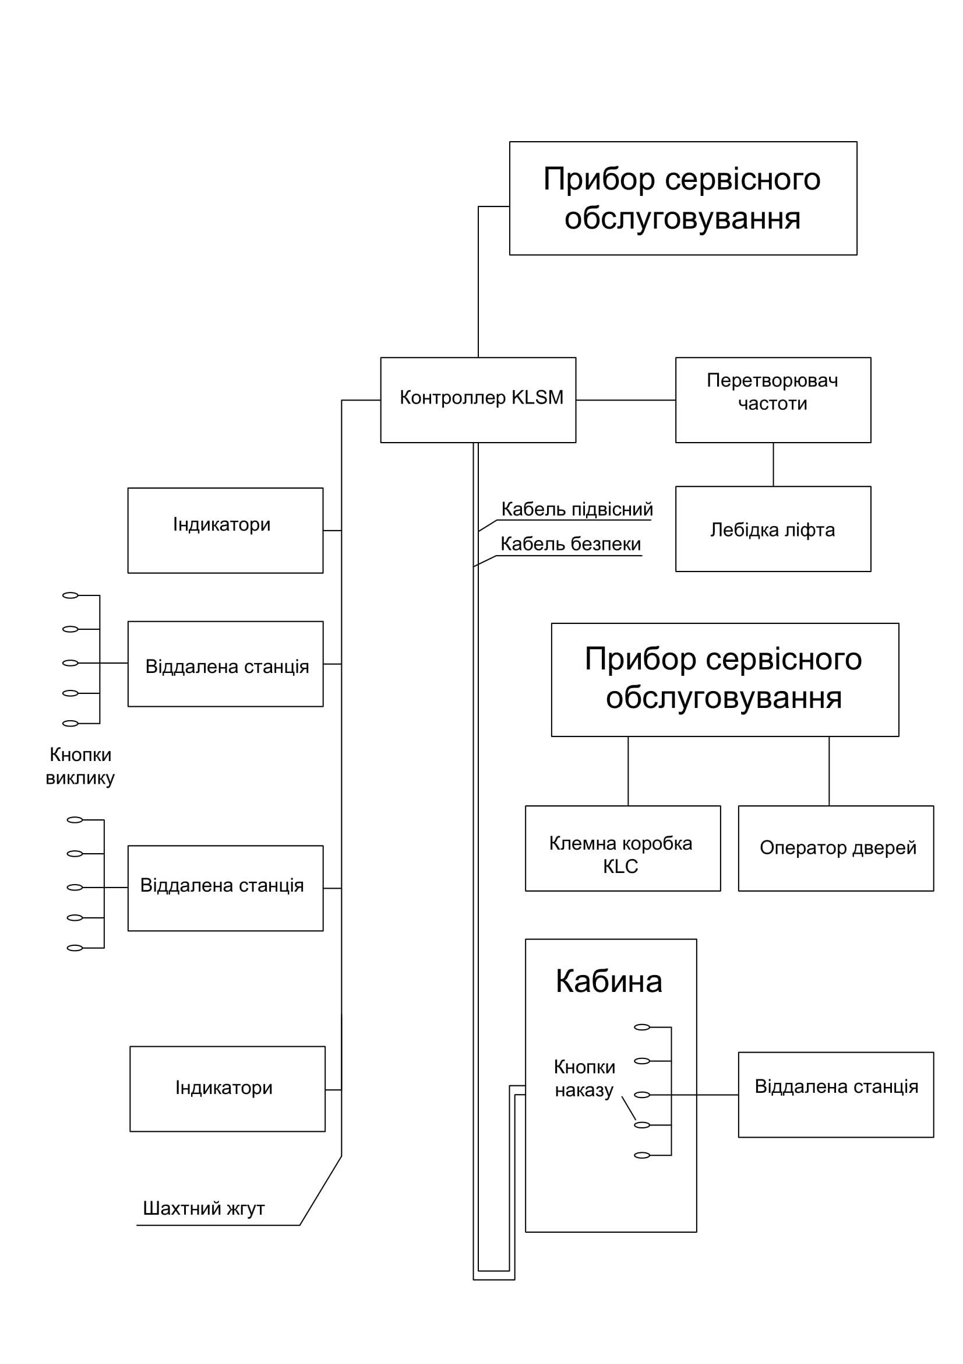

1.4 Принципова електрична схема
Напруга 380 В мережі підводиться до ліфта вступним пристроєм і автоматичними вимикачами QF1, QF2, QF3. Щоб не допустити неправильного функціонування і поломки встановлена плата евакуації KLS, що є контролем фаз. До двигуна приводу дверей підводиться змінний струм напругою 220 В, до реле ланцюга захисту ліфта постійний струм напругою 110 В, до ланцюгів телефонного зв'язку і основним ланцюгах управління постійний струм напругою 24 В. Так як для різних елементів ліфта потрібні різні величини напруги, ці напруги перетворюються в трансформаторі TRF1. В якості основної елементної бази системи управління застосовані швидкодіючі герконові реле з магнітокерованими контактами, які дуже чутливі до підвищених пульсація живлячої напруги. Якщо в ланцюгах трансформатора або випрямного моста відбувається обрив проводу, то це підвищує пульсацію живлячої напруги герконових реле і виводить їх з ладу.
Двері кабіни розсувні з електродвигуном, включеним по схемі, яка забезпечує плавне відкривання і закривання дверей. До статорних обмоток цього двигуна підводиться однофазна напруга змінного струму. Щоб стулки дверей рухалися плавно, вони відкриваються і закриваються в два етапи: спочатку на підвищеній, а потім на зниженій швидкості. Низька швидкість двигуна отримується шляхом підмагнічування обмотки статора постійним струмом за допомогою діодів, які включені послідовно і паралельно в обмотці статора.
Електродвигуном дверей керує пристрій приводу дверей кабіни, пристрій живиться напругою 220В і безпосередньо підключений до плати контролю фаз KLC. До приводу дверей підключений звуковий синтезатор, який озвучує чотири команди: «двері відкриті», «двері закриті», «відкриття» і «закриття».
Лебідка так само, працює з номінальною швидкістю, але знижується при спрацьовуванні імпульсного датчика поверху, що говорить про зупинку кабіни. Управління основним приводом проходить через перетворювач частоти.
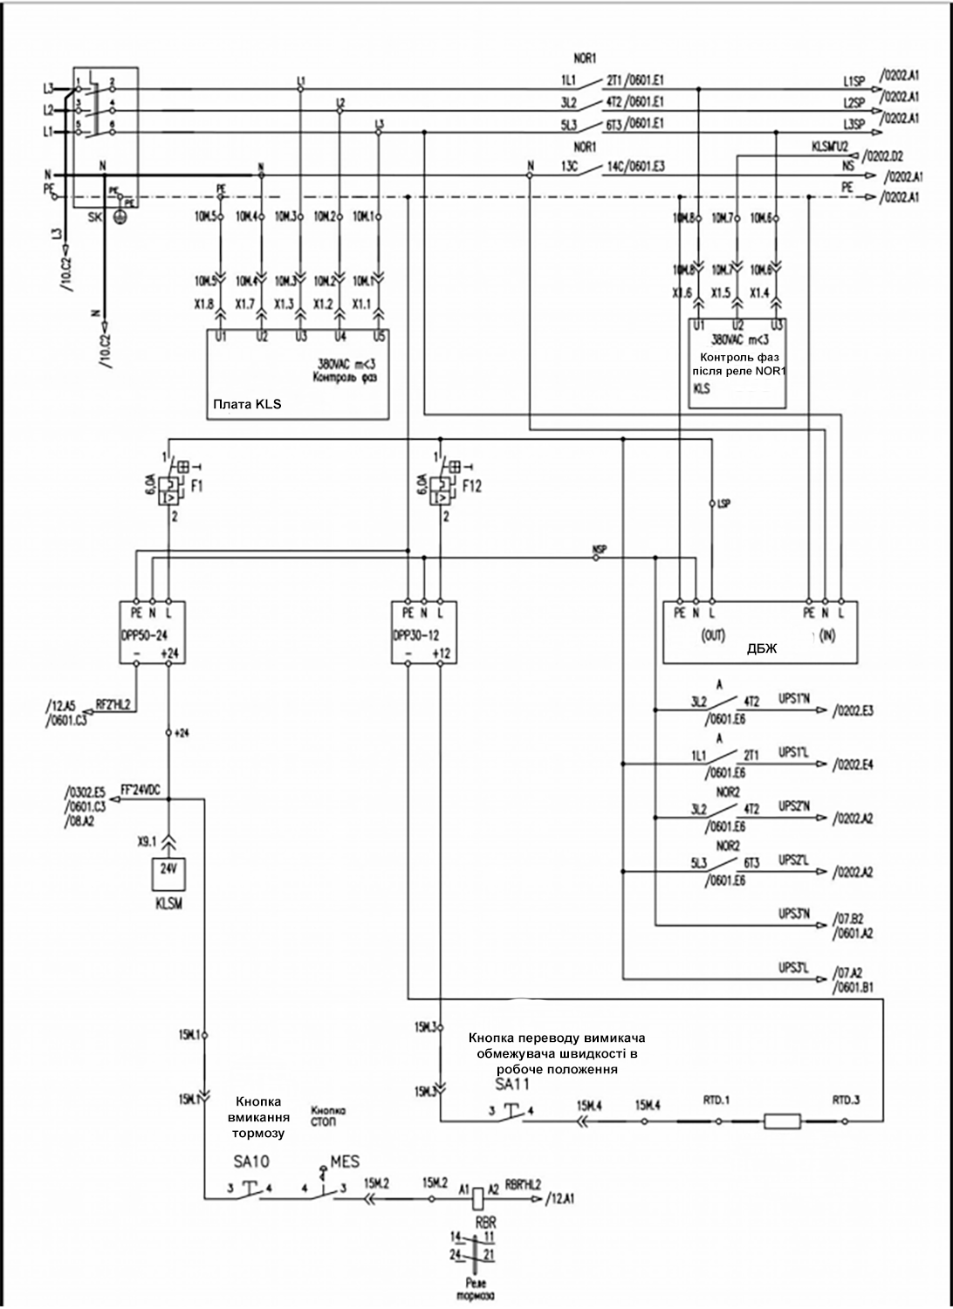
Малюнок 1.3 – Електрична принципова схема основного приводу
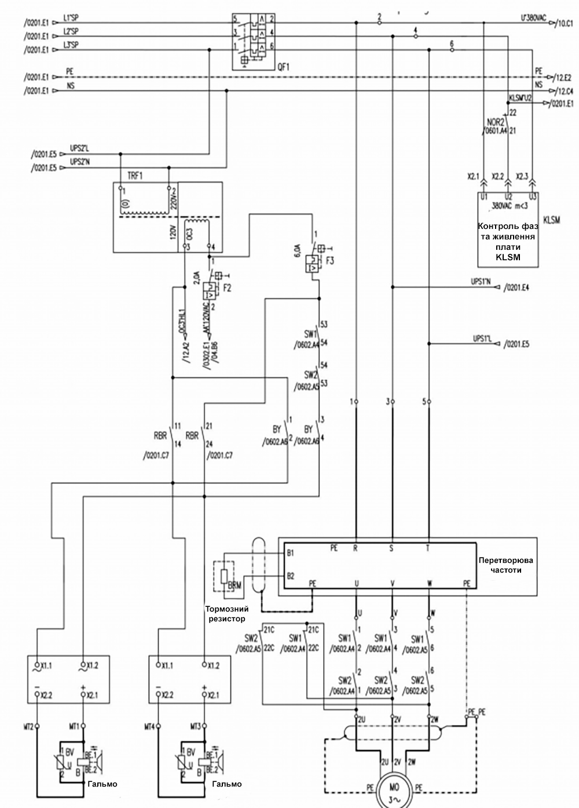
Малюнок 1.4 – Електрична принципова схема силової частини основного приводу
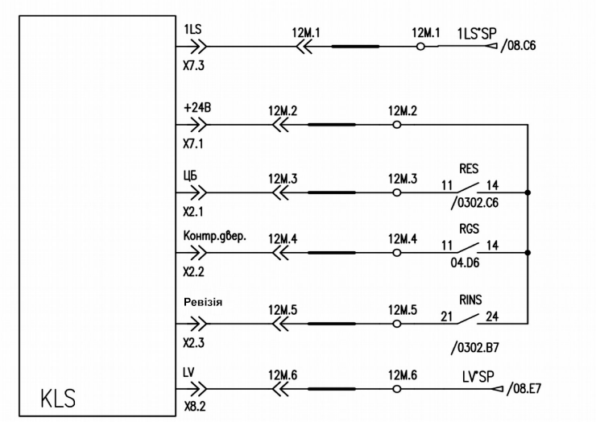
Малюнок 1.5 – Електрична принципова схема контролю ланцюга безпеки
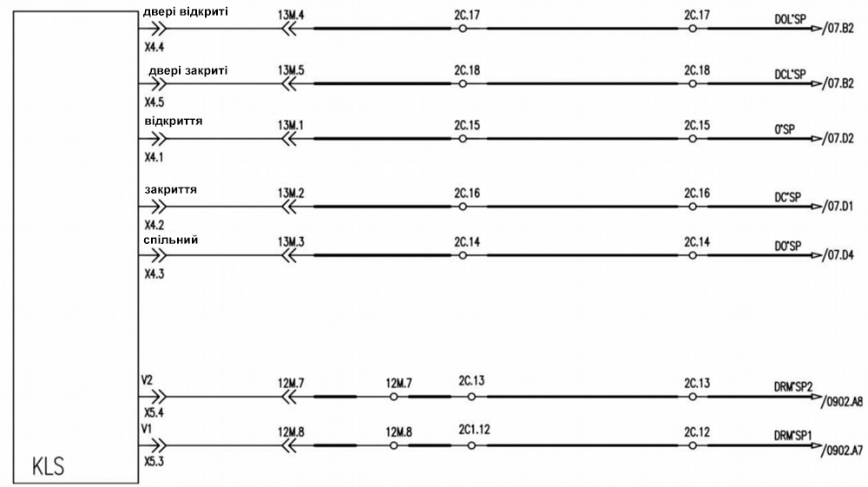
Малюнок 1.6 – Електрична принципова схема підключення приводу дверей
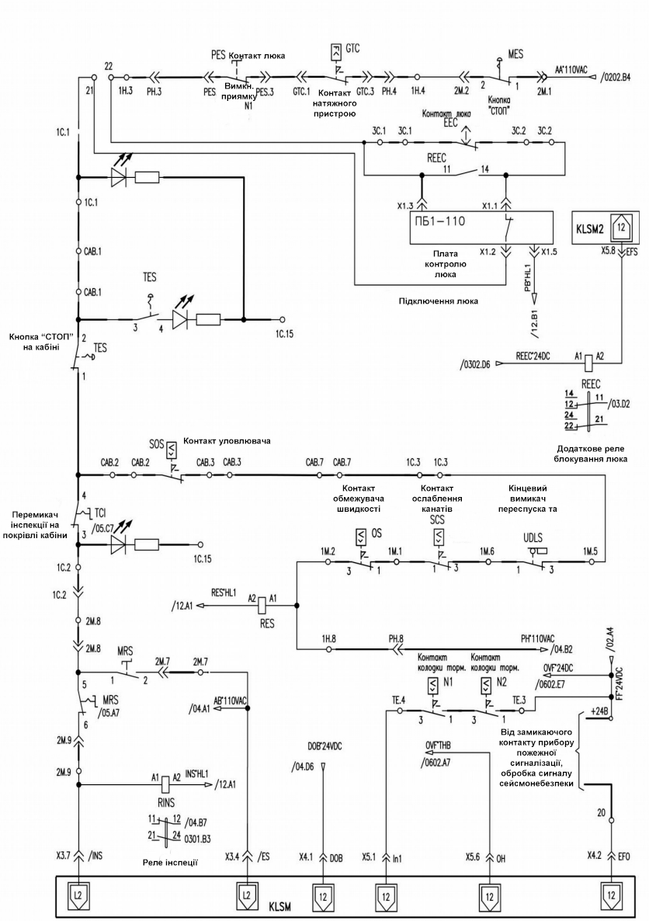
Малюнок 1.7 – Електрична принципова схема ланцюгу безпеки
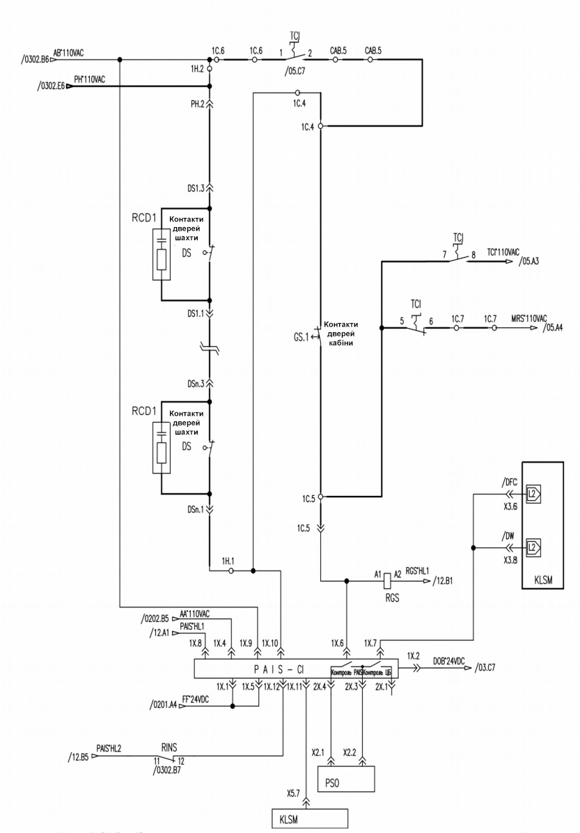
Малюнок 1.8 – Електрична принципова схема контактів дверей
Кабіна ліфта обладнана вантажно-зважувальним пристроєм, контролюючим, чи знаходиться в кабіні вантаж масою 15 кг, а також вантаж масою, що становить 90 і 110% від номінальної вантажопідйомності. Якщо маса вантажу в кабіні менше 15 кг, то контакт SP1 вантажно-зважувального пристрою замкнутий, реле Р-К1 включено і накази не виконуються. При завантаження кабіни на 90% розмикається контакт SР2, відключається реле Р-К2, що виключає попутні зупинки ліфта за викликами. У разі завантаження кабіни на 110% розмикається контакт SРЗ вантажно-зважувального пристрою, що виключає пуск ліфта.
Контроль ланцюга безпеки живиться від 24 В і включає в себе: центральний блок, контроль дверей, ревізію, нижній корекційний кінцевий вимикач (датчик нижнього поверху) і датчик точної зупинки. Режим «ревізія» (управління при інспекційному контролі) ліфта – це управління, яке вимагає безперервного натискання на кнопку поста ревізії і яке використовується при проведенні монтажу ліфта, діагностики ліфтового обладнання, технічного обслуговування ліфта, ремонті ліфта, регулювання, інспекції і вивільненні пасажирів. при такому керування ліфт працює на швидкостях не перевищують 0,75 м/с. Управління елементами евакуації здійснюється через плату контролю фаз, якщо контроль не проходить, тоді ключ NOR1 не замикається і подальше управління не відбувається. У зворотному випадку ключ контролю пускачів замикається. Освітлення шахти, кабіни і переговорного зв'язку проводиться від мережі будівлі 220В. Основним елементом системи управління пасажирського ліфта є контролер KLSM.

1.5 Пристрій керування
Плата KLSM є мікропроцесорним пристроєм і призначена для управління апаратами модульної системи управління ліфтом відповідно до алгоритму, записаним в програмі.
Плата приймає і передає по паралельному інтерфейсу сигнали з датчиків на керуючі реле, а по послідовному - в кабіну, шахту, на поверхові площадки.
По послідовній лінії зв’язку до плати можна підключити прилад «Блок програмування», що дозволяє контролювати роботу плати і програмувати параметри її роботи, а також модуль групової роботи для підключення другого контролера з платою KLSM при роботі в парі. Плата встановлюється в шафі управління. Вигляд шафи зображено на малюнку 1.8.
Малюнок 1.8 – Шафа управління
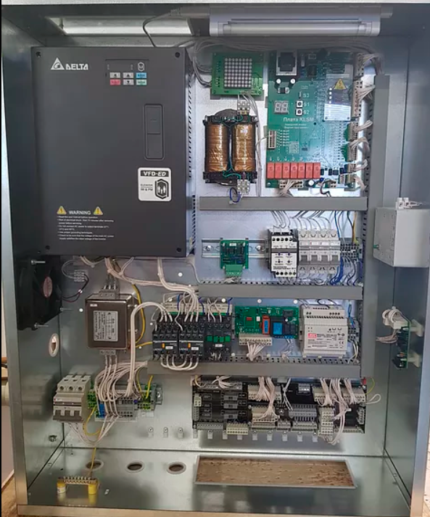
По послідовному протоколу сигнали приймаються від клемної коробки та віддаленої станції.
Малюнок 1.9 – Клемна коробка
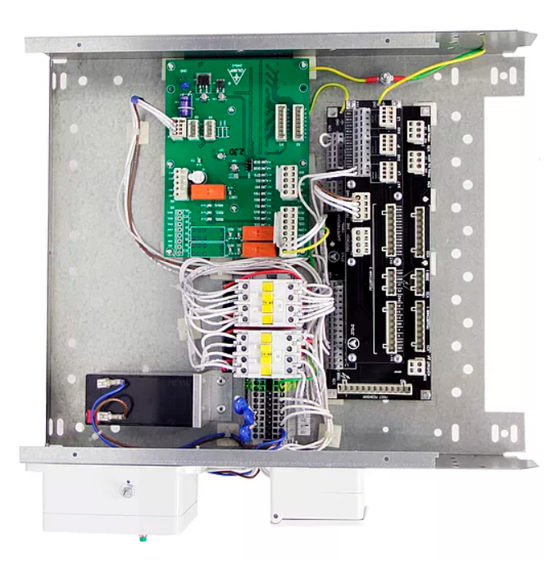

Клемна коробка встановлюється на покрівлі кабіни. Забезпечує управління приводами дверей (передої та задньої), передачу в протокол та обробку сигналів приводів та вантажно-зважувального пристрою. Оброблює та передає в протокол сигнали від кнопок приказу, кнопок відкриття та закриття дверей.
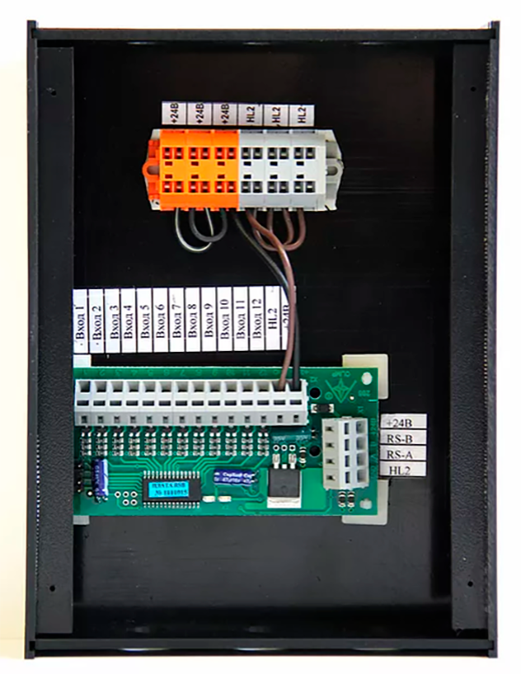
Малюнок 1.10 – Віддалена станція

Віддалена станція встановлюється в шахті ліфта. Забезпечує обробку та передачу сигналів від кнопок виклику (до 12 кнопок на одну плату).
Характеристики плати KLSM приведені в таблиці 1.1.
Пристрій | Параметри | Значення
Процесор | PIC19F8720 10 МГц
Входи | Ланцюг безпеки (змінна 110В)  Сигнали управління (постійна 24В)

Продовження таблиці 1.1
Детектор контроля фаз (змінна 380В)
Датчик струму котушки гальмівного магніту
Тепловий захист двигуна
Входи / виходи | Кнопки виклику / приказу та індикатори (змінна 24В)
Виходи | Підключення контакторів та реле (110В)  Додаткові (відкритий колектор) (постійна 24В)
Послідовний інтерфейс |  | RS485
Елементи керування | Кнопка адреса / дані S1  Кнопка зміни S2  Перемикач програм S3 | +  +  +
Індикатори | Установка параметрів 2х7 – сегментний  Інформаційні світлодіодні | +
Запобіжники | F1 (змінна 220В) | 0.5 А

На платі розміщені - детектор контролю трьох фаз напруги живлення, входи для підключення датчика теплового захисту двигуна, датчик струму котушки гальмівного магніту.
Для підключення зовнішніх зв'язків на платі ким встановлено 11 роз'ємів WAGO. Призначення роз'ємів наступне.
- Х1 - Вимірювач струму гальма
- Х2 - Контроль фаз
- ХЗ - Ланцюг безпеки і контроль дверей 110В
- Х4 - Входи сигналів позиціонування, реверсу і пожежної небезпеки
- Х5 - Входи готовності, перегріву лебідки. Виходи відкриття дверей і блокування люка
- Х6 - Х8 - Послідовна лінія передачі даних
- Х9 - Живлення 24В постійного струму
- Х10 - Дискретні виходи управління рухом
- Х11 - Резервні виходи
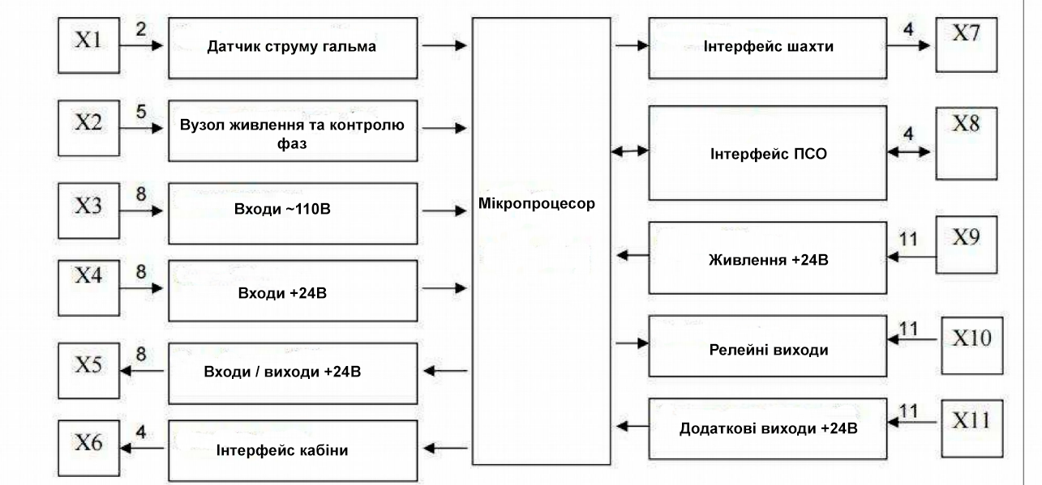
Малюнок 1.11 – Блок схема плати KLSM
Змінна напруга 220 В ± 15% надходить на плату через запобіжник F1 (0,5 А) і випрямляється. Для живлення мікросхем напруга знижується до 5В. На плату надходить постійна напруга 24В, випрямлена мостовим випрямлячем. Його величина може змінюватися в залежності від величини навантаження в діапазоні 20 - 24 В. Ця напруга використовується для живлення реле, встановлених на платі KLSM, датчиків, ланцюга живлення послідовного протоколу з периферійними пристроями і кнопками викликів / приказів та індикаторів на постах викликів і приказів, а також, універсальних індикаторів.
Базовим елементом управління платою KLSM є 8-ми бітний мікропроцесор. В якості генератора застосований кварцовим резонатором на 10 МГц. Робоча частота в системі дорівнює 10 МГц. В мікропроцесор вбудована енергонезалежна електрично-перепрограмована пам'ять ЕЕРRОМ, що має ємність 1024 байт. В цій пам'яті записані установчі константи. Пам'ять допускає мінімум 100000 циклів перепрограмування (цикл стирання / запис). Дані записуються послідовно за допомогою двох кнопок на передній панелі плати S1 і S2, при цьому перемикач S3 повинен знаходитися в положенні "1" (програмування).
Пристрій контролю послідовності фаз. Це пристрій виконано у вигляді простого перетворювача аналогового сигналу в цифровий. Цифрові сигнали для кожної фази оптично розв'язані з фазами мережі. При неправильної послідовності підключення фаз U1, U2 або U3 робота програми плати блокується. Пристрій контролю фаз може застосовуватися в 3-х фазної електричної мережі, з'єднаної в зірку з нейтраллю і зберігає працездатність на висоті до 3600 м над рівнем моря.
Електричне коло захисту двигуна. Ланцюг захисту двигуна підключається до роз'єму Х5.6 плати KLSM. Відповідна програма при надходженні сигналу про перегрів обмотки двигуна забезпечує рух до призначеної зупинки. Кабіна залишається на поверсі з відкритими дверима. В даному колі може також застосовуватися контакт термовимикача або контакт реле. Наявність перегріву відображається світлодіодом "ОН" на платі - світлодіод гасне при перегріванні двигуна.
Датчик струму гальма лебідки. Датчик струму контролює величину постійного струму, що протікає через обмотку гальма лебідки. Якщо струм перевищує 0.2 А, то на платі підсвічується світлодіод ВС, який сигналізує про включення гальма. Якщо значення струму менше 0,15 А, схема виробляє сигнал, який блокує рух ліфта. Максимальне напруга гальма, що подається на датчик струму - 250 В. Струм гальма протікає через контакти роз'єму плати Х1.2 (вхід) і Х1.1 (вихід).
Плата KLC є мікропроцесорним пристроєм і призначена для управління складовими частинами ліфта розташованими на кабіні. Плата приймає і передає по послідовному каналу передачі даних керуючі сигнали. До плати за послідовної лінії зв'язку підключаються індикатор положення і напрямку кабіни, який призначений для передачі інформації про місцезнаходження і напрямку руху кабіни ліфта, блок аварійної підсвічування, який потрібний для аварійного освітлення кабіни. Аварійний індикатор освітлює табличку з інформацією про сам ліфт (фірмі - виробнику, моделі лебідки, швидкості руху, вантажопідйомності, місткості кабіни, заводський номер). Кнопки наказів, що підключаються до плати KLC, призначені для роботи в складі системи управління ліфта в якості периферійного пристрою зі світловою індикацією. На платі розміщені - виходи для підключення вимикачів відкриття і закриття дверей та реверсу дверей; виходи для підключення обмежувача вантажопідйомності кабіни, а також для підключення освітлення і вентиляції. Плата KLC встановлюється в корпус клемної коробки.

  - СПЕЦІАЛЬНА ЧАСТИНА

2.1 Основні вимоги, що пред’являються до електроприводу ліфтової установки
До основних вимог електроприводу ліфта відносять:
- Точність зупинки на рівні поверхового майданчику;
- Максимальна безшумність роботи;
- Плавний пуск, переміщення та гальмування;
- Допустимий рівень електромагнітних перешкод роботи телебачення та радіозв’язку;
- Загальнодоступне користування ліфтом;
- Комфортабельність та безпека умов перевезення пасажирів та цінного вантажу;
- Швидкість та прискорення не повинні залежати від навантаження;
- Забезпечення максимального часу переміщення кабіни від початкового поверху положення кабіни до поверху призначення по наказу;
  - Розробка електроприводу ліфта
Для розрахунку електроприводу пасажирського ліфта прийняті наступні початкові дані, представлені в таблиці 2.1
Таблиця 2.1 – параметри ліфтової установки.
Значення | Величина | Опис параметру
$$ƴ_{с}$$ | $7,8*{10}^{3}$ кг/$м^{3}$ | Щільність сталі
$$J_{АД}$$ | $$0,021 кг*м^{3}$$ | Момент інерції АД
$$D_{квш}$$ | $$0,32м$$ | Діаметр канатоведучого шківа
$$L_{квш}$$ | $$0,6м$$ | Товщина канатоведучого шківа
$$D_{гд}$$ | $$0,35м$$ | Діаметр гальмівного диску
$$L_{тд}$$ | $$0,01м$$ | Довжина тросів
Продовження таблиці 2.1
Значення | Величина | Опис параметру
$$L_{2}$$ | $$0,8м$$ | Відстань між шківом та опорою
$$Е_{тр}$$ | $1,25*{10}^{11}$ Н/$м^{2}$ | Модуль пружності для стальних тросів
$$L_{тp}$$ | $$40м$$ | Довжина тросу
$$L_{тpк}$$ | $$1,3…40м$$ | Довжина тросу зі сторони кабіни
$$L_{тpпрот}$$ | $$40…1м$$ | Довжина тросу зі сторони противаги
$$d_{тp}$$ | $$8*{10}^{-3} м$$ | Діаметр одного тросу
$$N_{тp}$$ | 3 | Кількість паралельних з’єднань тросів
$$k_{3}$$ | 0,5 | Коефіцієнт заповнення січення тросів
$$m_{л}$$ | 400 кг | Максимальна маса людей в кабіні
$$m_{к}$$ | 800 кг | Маса кабіни ліфта
$$m_{пpoт}$$ | 1000 кг | Маса противаги
$$ρ=D_{kвш}/2$$ | 0,16 м | Радіус приведення
$$λ_{вt}$$ | 0,15 | Логарифмічний декремент затухання механічних коливань під дією внутрішніх сил в’язкого тертя
V | $$1 м/с$$ | Лінійна швидкість руху кабіни

Швидкість обертання канатоведучого шківа:
$ω_{квш}=\frac{V}{ρ}=\frac{1}{0,16}=6,25 рад/с$ (2.1)
Статичний момент на канатоведучому шківі:
$М_{kвш}=\left(m_{л}+m_{к}-m_{пpот}\right)*g *ρ=\left(400+800-1000\right)*9,81*0,16=313,92 Н*м$, (2.2)
де $g$ – прискорення вільного падіння м/$с^{2}$.
Передаточне число редуктора:
$i=\frac{ω_{дв}}{ω_{kвш}}=\frac{104,7}{6,25}=16,75$ (2.3)
Опираючись на передаточне число редуктора обираємо одноступінчастий черв’ячний редуктор РЧН – 180 – 18,5:
- Передаточне число – 18,5;
- Номінальний крутний момент – 1450 $Н*м$;
- Номінальна потужність на валу при 1000 обертів/хв – 8 кВт;
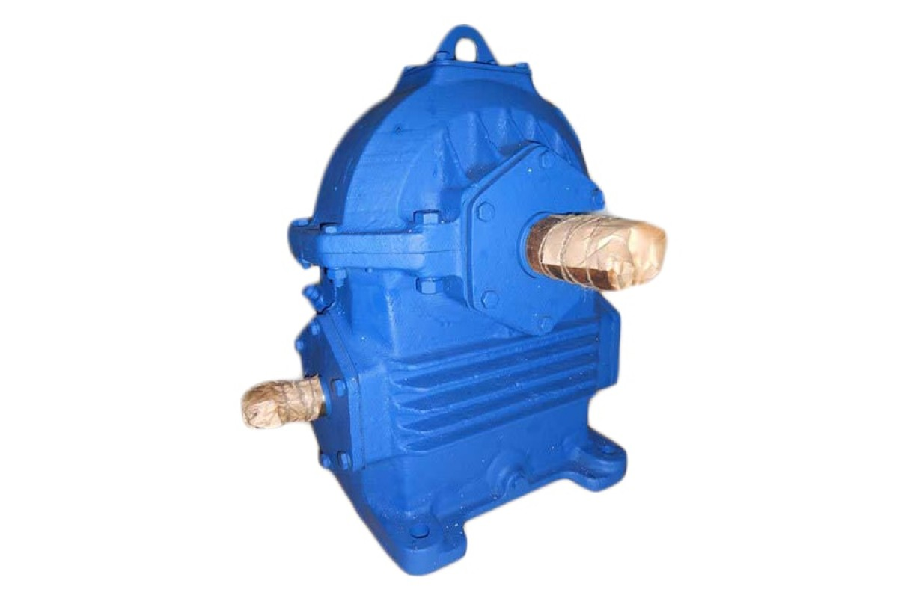
- Коефіцієнт корисної дії – 0,87;
Малюнок 2.1 – одноступеневий черв’ячний редуктор РЧН – 180
Необхідний момент двигуна:
$М_{дв}=\frac{М_{kвш}}{i}*η_{peд}=\frac{313,92}{18,5}*0,87=14,593 Н*м$ (2.4)
$де i$ – передаточне число редуктора;
$η_{peд}$ – коефіцієнт корисної дії редуктора
Необхідна потужність двигуна:
$P_{дв}=\frac{М_{дв}*ω_{дв}}{η}=\frac{14,593*107,4}{0,6}=2,5 кВт$ (2.5)
Обираємо двигун АІР112МВ6 з наступними параметрами:
Таблиця 2.2 – Параметри двигуна
$P_{ном}$, кВт | $U_{ном}$, В | $I_{ном}$, A | $η$, % | $$Cosφ$$ | $n_{ном}$,  об/хв | $S_{ном}$, о.є | $J_{дв}$,  $$кг*м^{2}$$ | $І_{п}$/$І_{н}$ | $М_{п}$/$М_{н}$ | $М_{макс}$/$М_{н}$
4 | 220 | 9,6 | 81 | 0,78 | 953 | 0,047 | 0,021 | 6,5 | 2,1 | 2,1

Малюнок 2.2 – Асинхронний електродвигун типу АІР112МВ6
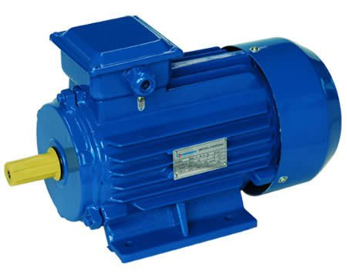
  - Вибір перетворювача частоти
Частотний перетворювач - це електронний пристрій для регулювання частоти вихідної напруги. Частота на виході перетворювача задається подачею керуючої напруги на один з входів. На інший вхід подається базова напруга живлення від звичайної електромережі. Частотний перетворювач складається з двох ключових блоків - випрямляча і інвертора. Випрямляч здійснює перетворення вхідного змінного струму зі звичайної електромережі, який має постійну стандартну частоту, в постійний струм. Потім постійний струм подається на інвертор, де він знову перетворюється на змінний, але вже з тією частотою, яка потрібна, причому цю частоту можна змінювати за допомогою керуючого напруги.
Основу схеми інвертора становлять замкнені тиристори або біполярні транзистори. Перетворювачі на базі транзисторів здатні працювати в більш широкому діапазоні струмів і напруг, мають більший ККД, стійкі до тривалих навантажень та імпульсним впливів. Вибираючи марку частотного перетворювача для приводу ліфта або підйомника, перш за все, слід звертати увагу на кілька важливих характеристик. Дуже важливо, щоб потужність перетворювача була рівною номінальної потужності використовуваного електродвигуна. Другим істотним параметром є тип напруги живлення. В більшості випадків, застосовуються приводи та перетворювачі, розраховані на промислову трифазну мережу з напругою 380 В.
Дуже важливим показником для частотного перетворювача є діапазон регулювання. Практично всі перетворювачі надійно працюють при зниженні швидкості обертання ротора двигуна до 10% від номінальної. Якщо ж потрібно ще більш низька швидкість обертання, підійде далеко не кожен перетворювач, і потрібно чітко з'ясувати цей момент у постачальника. Деякі перетворювачі мають режим рекуперації - коли енергія від гальмування системи перетвориться і повертається в мережу. Такі перетворювачі трохи дорожче, але нерідко досить швидко окупаються в процесі експлуатації за рахунок економії електроенергії.
Конструкція частотних перетворювачів передбачає захист всього приводу від різних позаштатних ситуацій. Чим більше захисних функцій закладено в конкретну модель, тим вона дорожча, але ці витрати часто виправдані, оскільки система в цілому функціонує надійніше, безпечно і рідше виходить з ладу. Як показує практика, при впровадження перетворювачів частоти на ліфтах, окупність частотників становить не більше 1.5 року. Також істотно скорочуються витрати на обслуговування механічної частини.
Перетворювач Siemens MICROMASTER 420 може використовуватися для вирішення численних завдань, що вимагають застосування приводів із змінюваними швидкостями обертання. Найбільше перетворювач Siemens підходить для використання в вентиляторах, насосах і транспортній техніці.
Основні особливості:
- простий пуск в експлуатацію;
- особливо гнучка конфігурація завдяки модульній конструкції;
- три вільно параметричних, потенційно розв'язаних цифрових входу;
- один аналоговий вхід (0 до 10 V, масштабований), може за вибором бути використаний в якості 4-го цифрового входу;
- один параметричний аналоговий вихід (0 mA до 20 mA);
- один параметричний релейний вихід (DC 30V / 5А, омічне навантаження, АС 250V / 2А, індуктивне навантаження);
- безшумна робота двигуна завдяки високій частоті імпульсів;
- захист двигуна і перетворювача.
Силові параметри:
- новітня технологія IGBT;
- цифрове мікропроцесорне управління;
- регулювання прямим струмом (FCC) для найкращих динамічних характеристик і оптимального керування двигуном;
- $U/f^{}$ - управління лінійне;
- $U/f^{2}$ -управління квадратичне;
- параметрична крива залежності $U/f^{}$;
- "підхоплення на ходу";
- компенсація ковзання;
- автоматичний повторний запуск при зникненні мережі або порушеннях режиму;
- просте регулювання процесу завдяки вбудованому РІ-регулятору;
- параметричний час розгону і гальмування в межах 0 ... 650с.;
- згладжування кривої пуску;
- швидкодіючий струмообеження (FLC) для безаварійної роботи;
- швидкодіюче опитування цифрових входів;
- точне введення заданого значення завдяки 10-бітному аналоговому входу;
- комбіноване гальмо для контрольованої швидкої зупинки;
- 4 частоти пропускання проти резонансу;
- демонтований "Y"-конденсатор для використання в мережі IТ.
Захисні параметри:
- перевантажувальна здатність 50% від розрахункового вихідного струму протягом 60 с. кожні 5 хвилин;
- захист від перенапруги і зниженої напруги;
- захист від перегріву перетворювача;
- захист двигуна за допомогою підключення терморезистора через цифровий вхід;
- захисне заземлення;
- захист від короткого замикання:
- тепловий захист двигуна i2t;
- захист блокування двигуна;
- захист від зміни параметрів;
- захист від перекидання.
Малюнок 2.3 – перетворювач частоти Siemens MICROMASTER 420

Вартість ПЧ MICROMASTER 420 складає 39 754,45 грн.
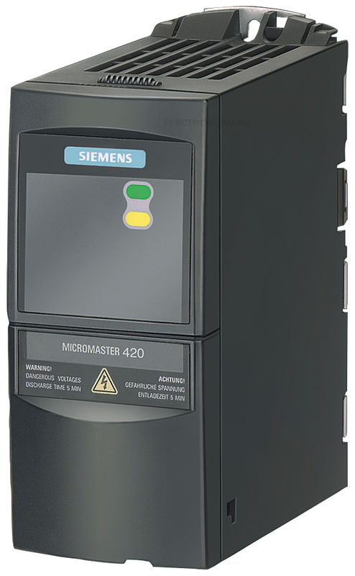
Серія Altivar 71 перетворювача частоти дозволяє управляти за допомогою алгоритму векторного керування потоком (CVF) асинхронними двигунами в розімкнутій і замкнутій системах регулювання швидкості та синхронними двигунами з синусоїдальною Е.Р.С. в розімкнутій системі. При мережевому живленні 200 - 240 В та 380 - 480 В пропонується функціональна гамма ПЧ, що дозволяє управляти синхронними двигунами з синусоїдальною Е.Р.С. в замкнутій системі регулювання швидкості. Серія перетворювачів частоти Altivar 71 відповідає самим суворим вимогам застосувань завдяки використанню різноманітних законів управління двигуном і численним функціональним можливостям. Вона адаптована для вирішення найбільш складних завдань електроприводу:
- момент і підвищена точність при роботі на дуже низькій швидкості;
- покращені динамічні характеристики з алгоритмами векторного управління потоком в розімкнутій або замкнутій системі приводу;
- розширений діапазон вихідної частоти для високошвидкісних двигунів;
- паралельне включення двигунів і спеціальні приводи з використанням скалярного закону управління;
- точність підтримки швидкості і енергозбереження для розімкненого приводу з синхронним двигуном;
- Плавне, без ударне управління незбалансованими механізмами за допомогою системи адаптації потужності (Energy Adaptation System - ENA).
Altivar 71 збільшує продуктивність і гнучкість використання машин для численних застосувань:
- підйомно-транспортне обладнання;
- вантажно-розвантажувальні операції;
- фасувально-пакувальне обладнання;
- текстильні машини;
- деревообробні машини;
- технологічне обладнання;
- ліфтів.
Малюнок 2.4 – перетворювач частоти Schneider Altivar 71
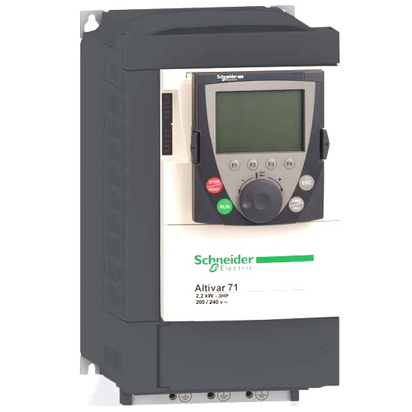

Вартість Schneider Altivar 71 складає 29 475,49 грн.
Перетворювач частоти Веспер Е2-8300-010Н 7,5кВт - для управління приводами з постійними, швидкоплинними, а також вентиляторними навантаженнями: підйомно-транспортне обладнання, транспортери, конвеєри, екструдери, пакувальні та дозуючі машини тощо.
Переваги перетворювача Е2-8300-015Н:
- компактність;
- оптимальне співвідношення "ціна / якість";
- простота настройки перетворювача під будь-які вимоги фахівців;
- векторний режим управління;
- настройка через комп’ютер;
- знімна панель управління;
- зручна ручка регулювання частоти;
- гарантійний термін 3 роки.

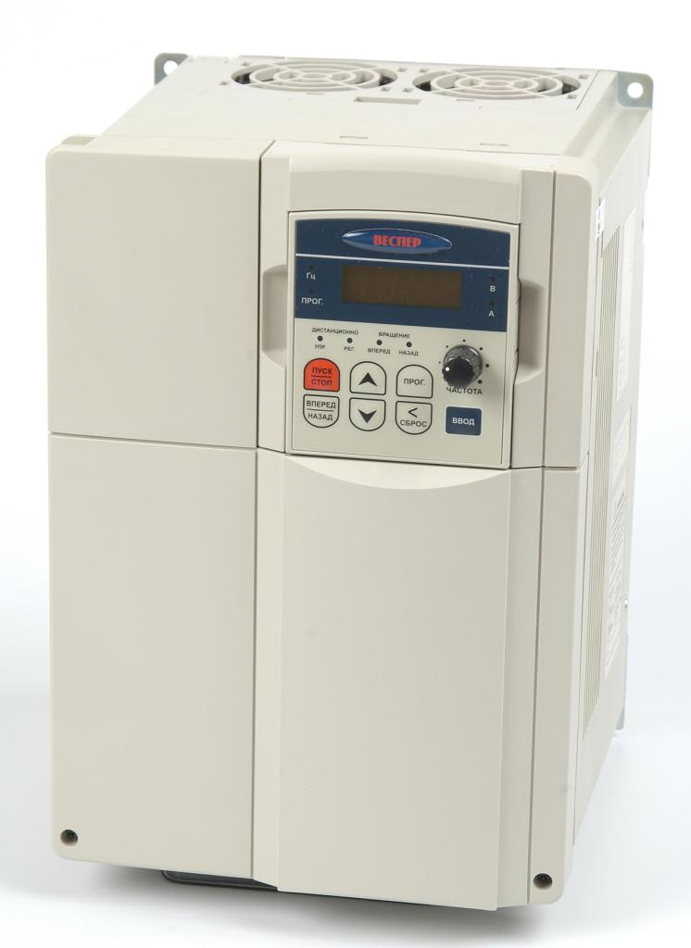
Малюнок 2.4 – перетворювач частоти Веспер Е2-8300-010Н

Вартість ПЧ Веспер Е2-8300-010Н складає 12 245.20 грн.
За показником якості перевага на стороні перетворювача частоти Siemens. Оптимальне співвідношення за критерієм ціна / якість на стороні виробника - перетворювача частоти Веспер.
  - Розробка алгоритмічного забезпечення системи керування
В цьому розділі розроблений узагальнений принцип роботи ліфта і алгоритми роботи для кожного режиму роботи ліфта.
    - Узагальнений принцип роботи
Ліфт працює в наступних режимах роботи:
- режим "Нормальна робота";
- монтажний режим;
- режим "Управління з машинного приміщення";
- режим "Ревізія";
- режим пожежної небезпеки;
- режим "Перевезення пожежних підрозділів";
- аварійне відключення ліфта.
В основу принципу роботи покладено метод тактового опитування всіх датчиків, контролюючих положення кабіни ліфта в шахті, а також всіх кнопок виклику та наказу. До датчиків, контролюючим положення кабіни в шахті, відносяться датчики верхнього і нижнього поверхів, датчик точної зупинки і датчики зупинки. Датчики точної зупинки розташовуються на кабіні ліфта і взаємодіють з шунтами розташованими в шахті ліфта в зонах уповільнення і точної зупинки у кожної поверхової площадки. Рахунок поверхів здійснюється мікропроцесором при русі кабіни вниз по сигналам від датчика уповільнення вниз, а при русі кабіни знизу вгору - за сигналами від датчика уповільнення вгору. Послідовність опитування пристроїв - строго визначена. Мікропроцесор чітко фіксує номер імпульсу, який він посилає. За кожним номером імпульсу закріплений певний датчик, внаслідок чого мікропроцесор знає, який датчик в даний момент опитується.
    - Алгоритм керування в режимі нормальної роботи
Перехід ліфта в режим "нормальної роботи", "Ревізія", здійснюється перемикачем режимів, встановленим у пристрій управління. Перехід в режим пожежної небезпеки відбувається автоматично з режимів "Нормальна робота", при спрацьовуванні датчика пожежного захисту. В режим "Перевезення пожежних підрозділів" ліфт переводиться спеціальним ключем в пості наказів.
На малюнку 2.5 показана блок-схема програми управління ліфтом в режимі нормальної роботи. При закритих дверях за допомогою програми, записаної в запам’ятовуючий пристрої, здійснюється опитування постів виклику, і при появі виклику, перевіряється умова знаходиться кабіна ліфта на даному поверсі. Якщо ця умова не виконана, то відбувається перехід до програмного блоку вибору напрямку, якщо ж умова виконується, то формується сигнал відкривання дверей. Після відкривання дверей по закінченню часу на завантаження пасажирів або ж при надходженні сигналу наказу відбувається закривання дверей, виконується рішення задачі вибору напрямку руху з урахуванням взаємного положення поверху призначення і поверху вихідного положення кабіни.
Відповідно до результату даного вибору наводиться в роботу привід для руху кабіни в обраному напрямку. Під час руху кабіни здійснюється перевірка умови збігу положення кабіни з обраним поверхом. При виконанні цієї умови формується сигнал уповільнення швидкості кабіни, потім її зупинки, при повній зупинці кабіни відкриваються двері, далі управління здійснюється за вище описаного принципу роботи.

Малюнок 2.5 – Загальний алгоритм системи керування в режимі "Нормальна робота"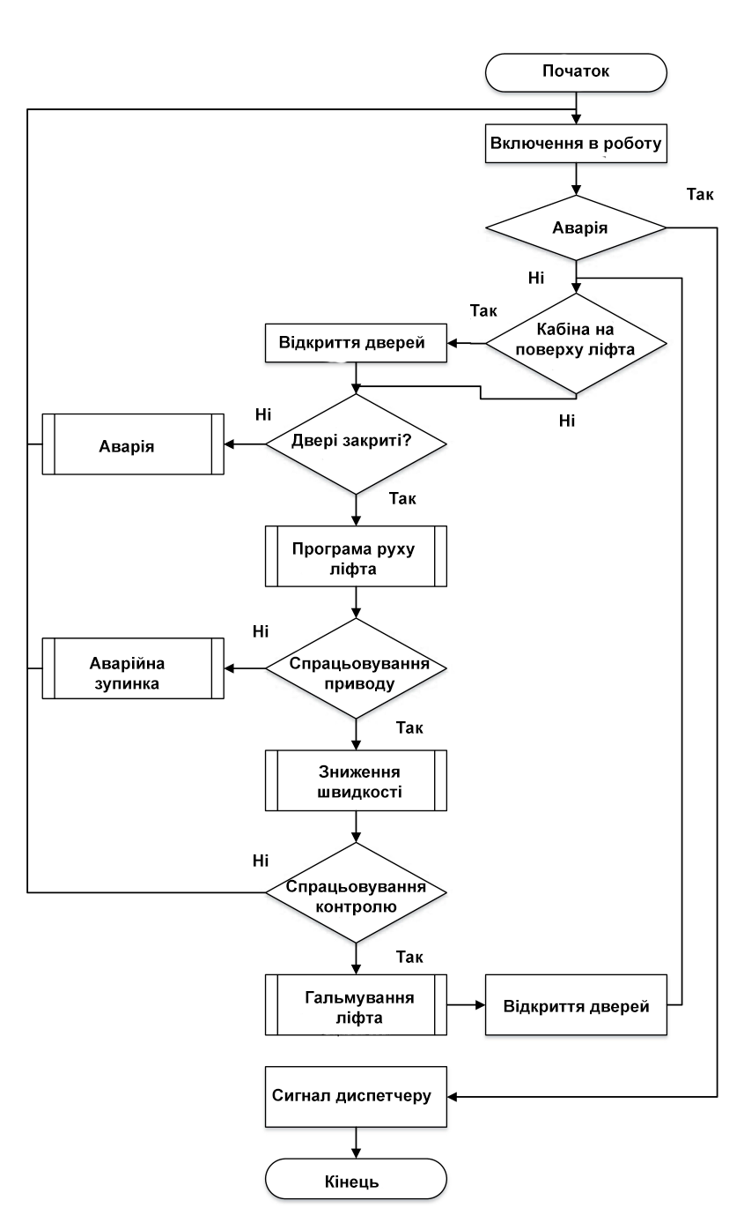
    - Алгоритми керування для монтажного та режиму ревізія
Монтажний режим передбачається для управління ліфтом без плати пульта управління на малій швидкості від поста ревізії з даху кабіни.
Системою управління передбачена можливість автоматичного опускання кабіни ліфта в зону обслуговування з поверхової площадки. Для цього попередньо необхідно встановити кабіну в зону датчика точної зупинки необхідного поверху в режимі управління з машинного приміщення, потім після установки перемикача режимів роботи в режим ревізія натиснути кнопку "Вниз" на пристрої управління. Ліфт автоматично опуститься вниз на малій швидкості і зупиниться в заданій зоні. Алгоритм роботи представлений на малюнку 2.6
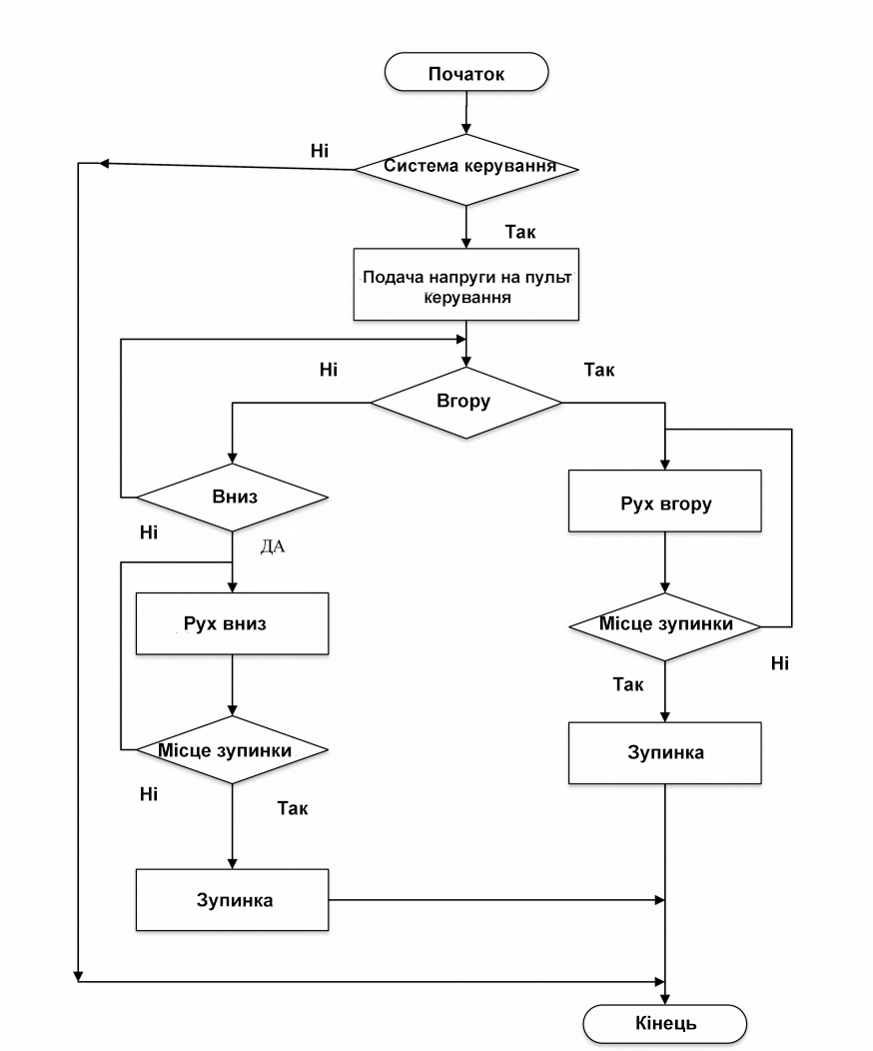
Малюнок 2.6 – Алгоритм роботи в монтажному режимі.

Для управління рухом з даху кабіни необхідно встановити перемикач кнопкового поста ревізії в положення "Ревізія". При цьому робота ліфта в інших режимах стає неможливою.
Управління з даху кабіни здійснюється за допомогою кнопок поста ревізії. Рух вгору і вниз здійснюється тільки на зниженій швидкості, утримуючи кнопку "Вгору" або "Вниз" при цьому необхідно, щоб були справні всі блокувальні і захисні пристрої. Відпускання кнопки призводить до миттєвої зупинки ліфта. Екстрена зупинка виконується натисканням кнопки "Стоп". На нижньому поверсі передбачена автоматична зупинка кабіни в зоні точної зупинки, а при русі вгору - в зоні уповільнення верхнього поверху.
Якщо який-небудь блокувальний контакт відповідає за запинку або закриття дверей шахти несправний, можливість руху ліфта в режимі ревізія залишається. Для цієї мети необхідно, щоб двері кабіни були закриті, після натиснути одночасно кнопку "Шунт" і кнопку напрямку руху на посту ревізії. При відпусканні будь-якої з кнопок ліфт зупиняється миттєво. У проекті реалізована також можливість управління приводом дверей в точній зупинці від поста ревізії з метою налагодження кінцевих вимикачів. Для цього необхідно розірвати ланцюг безпеки одним з вимикачів на кабіні: СПК, "Стоп" і встановити перемикач поста ревізії в положення "Нормальна робота". Для відкриття дверей необхідно утримувати кнопку "Вниз" поста ревізії не менше 3-4 секунд, а для закриття - кнопку "Вгору". При відпусканні кнопок відкриття або закриття екстрено припиняється. Повторне натискання кнопок при напіввідкритих дверях призводить до роботи приводу без затримки. Алгоритм роботи в режимі "Ревізія" представлений на малюнку 2.7

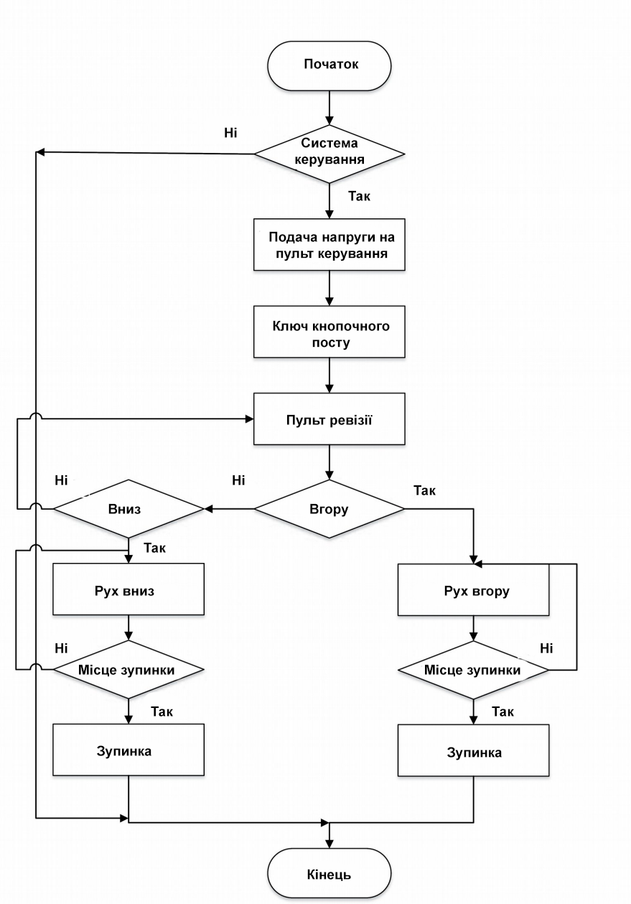
Малюнок 2.7 – Алгоритм роботи в режимі "Ревізія"
  - Вибір обладнання та розробка алгоритму для находження неполадок
У процесі використання ліфта виникають неполадки, для більш швидкого їх виявлення, пропонується зробити контроль скреготу і коливань. В цьому розділі підібрані датчики для даного контролю та описані алгоритми визначення неполадок.
    - Вибір датчиків
Між канатної підвіскою і каркасом, а так само між каркасом і купе кабіни необхідно встановлювати амортизатори для зниження показників шуму і коливань, які розповсюджуються від лебідки через канати в купе кабіни. Але коливання можуть виникати не тільки від лебідки, але і при зносі або поломки однієї зі складових ліфта. Несприятливий вплив на організм людини залежить від частоти і амплітуди коливань. Допустима величина амплітуди коливань в кабіні ліфта не повинна перевищувати наступних значень наведених в таблиці 2.3.
Таблиця 2.3 – Допустимі значення амплітуди та частоти коливань
Амплітуда коливань, мм. | Частота коливань, Гц.
0,1 – 0,2 | 3 – 5
0,005 | 16
0,003 | 32

В якості датчика який вимірює амплітуду коливань кабіни узятий акселерометр. Як правило, акселерометр являє собою чутливу масу, закріплену в пружному підвісі. За конструктивним виконанням акселерометри поділяються на однокомпонентні, двокомпонентні і трикомпонентні. Відповідно, вони вимірюють прискорення вздовж однієї, двох і трьох осей.
Основними параметрами акселерометра є:
- Масштабний коефіцієнт - коефіцієнт пропорційності між вимірюваним прискоренням і вихідним сигналом;
- Порогова чутливість - величина мінімальної зміни даного прискорення, яке здатний визначити прилад;
- Зміщення нуля - показання приладу при нульовому прискоренні;
- Випадкове блукання - середньоквадратичне відхилення від зсуву нуля;
- Нелінійність - зміни залежності між вихідним сигналом і отриманим прискоренням при зміні прискорення.
Вибраний акселерометр АР2045 фірми Zetlab, так як він підходить по необхідним параметрам. Вартість акселерометра складає 28 895.58 грн.
Малюнок 2.8 – Акселерометр АР2045

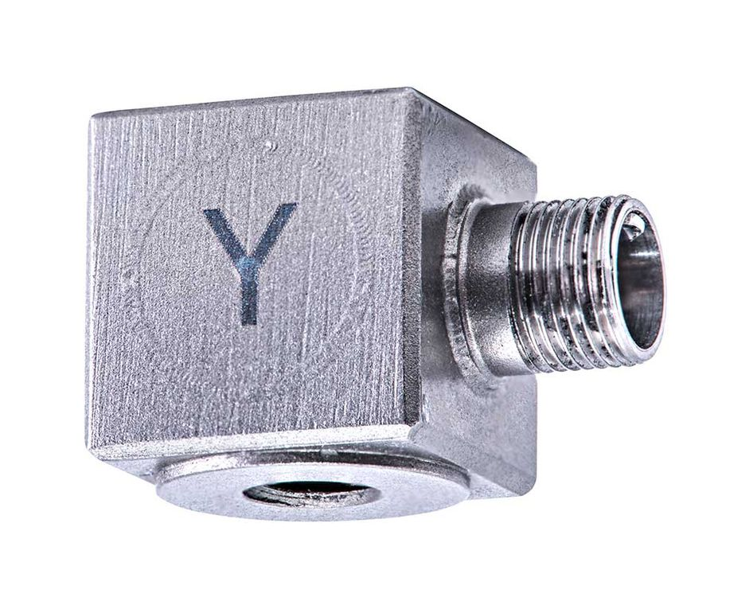
Характеристики:
- роздільна здатність – 0,001 м/$с^{2}$;
- трьохкомпонентний;
- температурний діапазон – від -50 до +120°С;
Через високу ціну акселерометра пропонується зробити його знімним і встановлювати в ліфти, для контрольної перевірки коливань.
В якості датчика виміру шуму в шахті ліфта узятий датчик шуму Troyka-модуль, вартість його становить 180 грн. Даний датчик шуму показаний на малюнку 2.9.
Малюнок 2.9 – Датчик шуму Troyka-модуль
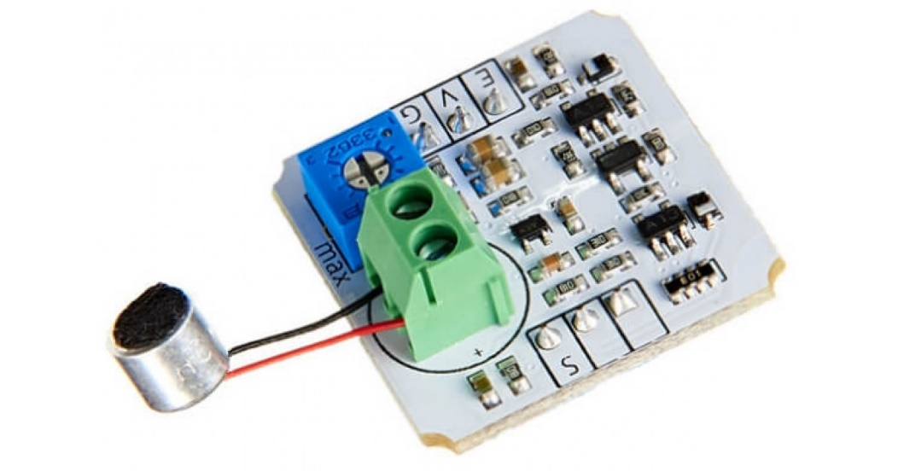

Характеристики:
- напруга живлення: 3,3-5 В;
- споживаний струм: менше 10 мА;
- габарити: 25,4х25,4 мм.
Модуль підключається до керуючої електроніки за допомогою трьохпровідних шлейфів. Два трьохпровідних шлейфи включені в комплект модуля.
Модуль підключається до 4-pin роз’єма контролера:
- земля - з'єднайте з pin-ом земля;
- живлення - з'єднайте з живленням мікроконтролера;
- сигнал датчика шуму - підключіть до аналогового входу мікроконтролера;
- сигнал мікрофона - підключіть до аналогового входу мікроконтролера.

    - Алгоритм знаходження неполадок
При виникненні коливання кабіни, акселерометр зчитує значення амплітуди і частоти, якщо дані значення перевищують допустимі, то контролер визначає місцезнаходження коливання, через інтеграл швидкості. Так як допустимі значення залежать від різних амплітуд коливань і їх частот, то порівняння проводиться для кожного допустимого значення. Потім коливання йде на лічильник, який зчитує тільки коливання в діапазоні одного метра від місця розташування першого коливання. Якщо такі коливання в даному діапазоні перевищують десять разів, то контролер видає нам результат, що на даній ділянці перевищені значення допустимих коливань понад десять разів, що говорить про неполадки на даній ділянці. На малюнку 2.10 наведено алгоритм місцезнаходження коливання.

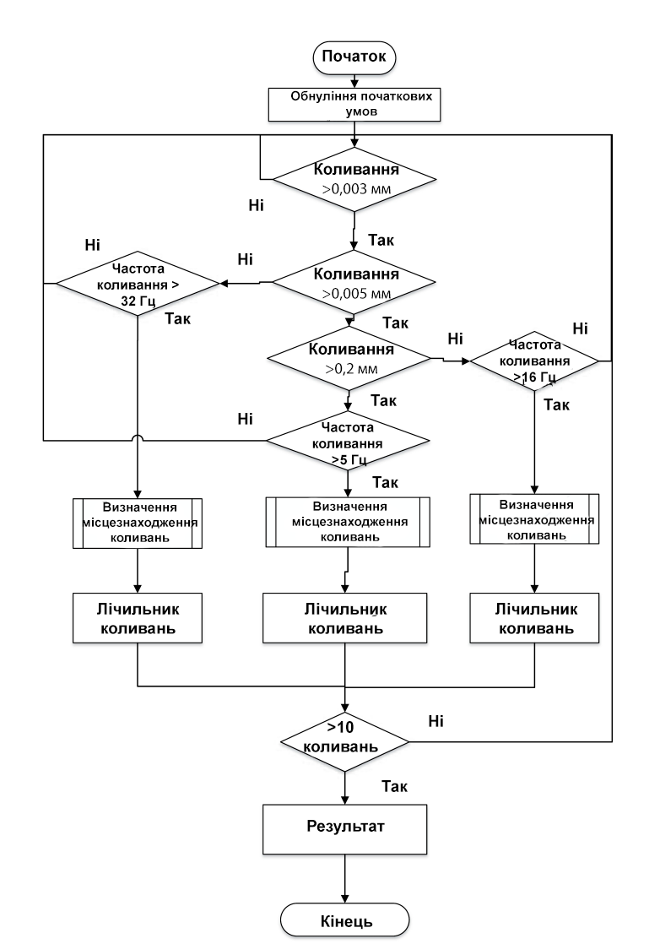
Малюнок 2.10 – Алгоритм визначення місцезнаходження коливань
При високому шумі в шахті ліфта, межі шуму будуть підбиратися в подальшій роботі, на даному етапі прийнято вважати за межу 40 дБ, контролер визначає місце розташування джерела шуму, по тій же процедурі, що і місцезнаходження коливання. Так само зчитуємо кількість спрацьовувань датчика шуму на даній ділянці, якщо дане значення перевищує десяти разів, при даній кількості повторень прибираються випадкові шуми і контролер видає нам результат.
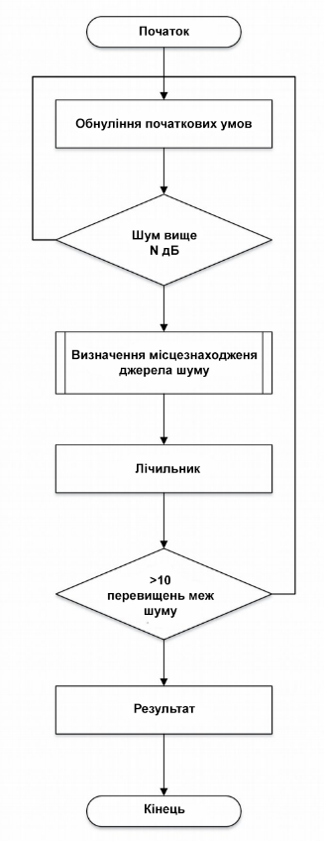
Малюнок 2.11 – Алгоритм визначення місцезнаходження джерела шуму

$S=delta ±\int{vdt}$ (2.7)
$S$ – висота на якій трапилось коливання;
$delta$ – висота поверху з якого почався рух, в процесі якого виник шум або коливання.
Оскільки перебування кабіни фіксується постійно, то для знаходження місця розташування коливання використовується дана інформація. При виникненні коливання, контролер зчитує поверх початку руху ліфта і додає інтеграл швидкості за часом, що дозволяє дізнатися нам точне місцезнаходження несправності.

  - РОЗРАХУНОК ТА МОДЕЛЮВАННЯ СИСТЕМИ ПЧ-АД

3.1 Розрахунок параметрів схеми заміщення електродвигуна
Для розрахунку механічних і електромеханічних характеристик зробимо розрахунок параметрів схеми заміщення.
Струм холостого ходу асинхронного двигуна:
$$I_{0}=\sqrt{\frac{{{I^{2}}_{11}-[p_{*}*I_{1H}*(1-S_{H})/(1-p_{*}*S_{H})]}^{2}}{{1-[p_{*}*(1-S_{H})/(1-p_{*}*S_{H})]}^{2}}= }$$
$$=\sqrt{\frac{{{7,27}^{2}-[0,75*9,6*(1-0,047)/(1-0,075*0,047)]}^{2}}{{1-[0,75*(1-0,047)/(1-0,75*0,047)]}^{2}}= 2,26А,}$$
(3.1)
де $I_{1H}=\frac{P_{H}}{\sqrt{3}U_{1H}*\cos{φ_{H}*η_{Н}}}=\frac{4*{10}^{3}}{\sqrt{3}*220*0,78*0,81}=9,593$ – номінальний струм статора двигуна;
$I_{11}=\frac{p_{*}*P_{H}}{\sqrt{3}*U_{1H}*\cos{φ_{H}*η_{Н}}}=\frac{0,75*4*{10}^{3}}{\sqrt{3}*220*0,761*0,81}=7,27 A$ – струм статора двигуна при частковому навантаженні;
$\cos{φ_{p*}=0,99*\cos{φ_{H}=0,99*0,81=0,761}}$ – коефіцієнт потужності при частковому навантаженні;
$p_{*}=\frac{P}{P_{H}}=0,75$ – коефіцієнт навантаження двигуна;
Критичне ковзання:
$$S_{k}=S_{H}*\frac{k_{max}+\sqrt{{k^{2}}_{max}-[1-2*S_{H}*β*\left(k_{max}-1\right)]}}{1-2*S_{H}*β*(k_{max}-1)}=$$
$=0,051*\frac{2,1+\sqrt{{2,1}^{2}-\left[1-2*0,047*1,3*\left(2,1-1\right)\right]}}{1-2*0,047*1,3*\left(2,1-1\right)}=0,261$
(3.2)
де $β=0,6-2,5,$ приймаємо значення 1,3.
Визначаємо коефіцієнт:
$С_{1}=1+\frac{I_{0}}{2*k_{i}*I_{1H}}=1+\frac{2,46}{2*6,5*9,6}=1,018$ (3.3)
$A_{1}=\frac{m*{U^{2}}_{1H}*(1-S_{H})}{2*C_{1}*k_{max}*P_{H}}=\frac{3*{220}^{2}*(1-0,047)}{2*1,018*2,1*4*{10}^{3}}=8,09$ (3.4)
Активний опір ротора, приведений до обмотки статора асинхронного двигуна:
$R_{2}=\frac{A_{1}}{\left(β+\frac{1}{S_{k}}\right)*C_{1}}=\frac{8,09}{\left(1,3+\frac{1}{0,216}\right)*1,018}=1,314 Ом$ (3.5)
Активний опір обмотки статора:
$R_{1}=C_{1}*R_{2}*β=1,018*1,314*1,3=1,775 Ом$ (3.6)
Визначаємо параметр $ƴ$, з яким можна знайти індуктивний опір короткого замикання $X_{KH}:$
$ƴ=\sqrt{\left(\frac{1}{{S^{2}}_{k}}\right)-β^{2}=\sqrt{\left(\frac{1}{{0,216}^{2}}\right)-{1,3}^{2}}}=4,438$ (3.7)
тоді $X_{KH}=ƴ*C_{1}*R_{2}=4,438*1,018*1,341=6,06 Ом$
Індуктивний опір роторної обмотки, приведеної до статорної
$X_{2σH}=0,58*\frac{X_{KH}}{C_{1}}=0,58*\frac{6,06}{1,018}=3,452 Ом$ (3.8)
Індуктивний опір статорної обмотки визначений за наступною формулою:
$X_{1σH}=0,42*X_{KH}=0,42*6,06=2,545 Ом$ (3.9)
Е.Р.С. вітки намагнічування $E_{m}$, наведена потоком повітряного зазору в обмотці статора в номінальному режимі:
$$E_{m}=\sqrt{{(U_{1H}*\cos{φ_{1H}-R_{1}*I_{1H})}}^{2}+{\left(U_{1H}*\sqrt{1-\cos{φ_{1H}}}+X_{1σH}*I_{1H}\right)}^{2}}$$
$=\sqrt{{\left(220*0,81-1,775*{9,6}^{2}\right)}^{2}+{\left(220*\sqrt{1-0,81}+2,545*9,6\right)}^{2}}=191,622 В$ (3.10)

Тоді індуктивний опір намагнічування:
$X_{тн}=\frac{E_{m}}{I_{0}}=\frac{191,622}{4,26}=84,79 Ом$ (3.11)

  - Розрахунок статичних характеристик при частотному керуванні
При частотному керуванні швидкості обираємо наступний закон керування:
$\frac{U_{1j}}{f_{1j}}=const$ (3.12)
При наступних значеннях частот напруги обмотки статора:
$f_{1Н}=50Гц$, $f_{12}=40Гц$, $f_{13}=30Гц$, $f_{14}=5Гц$
Відносне значення частоти живлення мережі:
$f_{1*}= \frac{f_{1j}}{f_{1Н}}=\frac{50}{50}=1$, $f_{2*}=\frac{40}{50}=0,8$, $f_{3*}=\frac{30}{50}=0,6$, $f_{4*}=\frac{5}{50}=0,1$ (3.13)
Фазна напруга обмоток статора асинхронного двигуна:
$$U_{11}=U_{1H}*f_{1*}=220*1=220В$$
$$U_{12}=U_{1H}*f_{2*}=220*0,8=176В$$
$$U_{13}=U_{1H}*f_{3*}=220*0,6=132В$$
$$U_{14}=U_{1H}*f_{4*}=220*0,1=22В$$
Синхронна кутова швидкість:
$$ω_{01}=\frac{2*π*f_{1H}}{z_{p}}=\frac{2*π*50}{3}=104,7 рад/с$$
$$ω_{02}=\frac{2*π*f_{12}}{z_{p}}=\frac{2*π*40}{3}=83,78 рад/с$$
$$ω_{03}=\frac{2*π*f_{13}}{z_{p}}=\frac{2*π*30}{3}=62,83 рад/с$$
$$ω_{04}=\frac{2*π*f_{14}}{z_{p}}=\frac{2*π*5}{3}=10,47 рад/с$$
де $z_{p}$ – число пар полюсів.
Механічна характеристика асинхронного двигуна при змінних значеннях величини та частоти напруги при живленні:
$М=\frac{3*{U^{2}}_{1j}*R_{2}}{ω_{0j}*(1-\frac{ω}{ω_{0j}})[{X^{2}}_{KH}*{f^{2}}_{1*}+{\left(R_{1}+\frac{R^{2}}{1-\frac{ω}{ω_{0j}}}\right)}^{2}+{\left(\frac{R_{1}*R_{2}}{\left(1-\frac{ω}{ω_{0j}}\right)*X_{μH}*f_{1*}}\right)}^{2}]}$
(3.14)
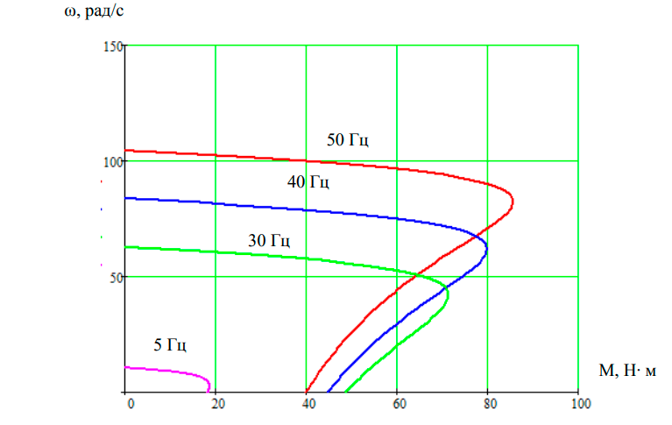
Малюнок 3.1 – Механічні характеристики M=f($ω)$ при частотному керуванні швидкості за законом керування $\frac{U_{1f}}{f_{1j}}=const$
Електромеханічна характеристика $I_{2}=f(ω)$ для заданого закону керування:
$$I_{2}=\frac{U_{1j}}{\sqrt{{\left(R_{1}+\frac{R^{2}}{1-\frac{ω}{ω_{0j}}}\right)}^{2}+{X^{2}}_{KH}*{f^{2}}_{1*}+{\left(\frac{R_{1}*R_{2}}{\left(1-\frac{ω}{ω_{0j}}\right)*X_{μH}*f_{1*}}\right)}^{2}}}$$
(3.15)
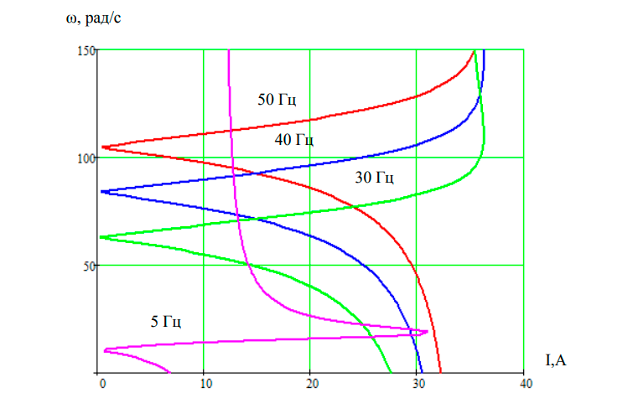
Малюнок 3.2 – Електромеханічні характеристики $I_{2}=f(ω)$ при частотному керуванні швидкості за законом керування $\frac{U_{1f}}{f_{1j}}=const$

3.3 Динамічна модель АД в обертовій системі відліку для розрахунку перехідних процесів.
Математичний опис та структура схема асинхронного двигуна з короткозамкненим ротором в обертовій системі координат d, q, орієнтованій по вектору потозчеплення ротору:
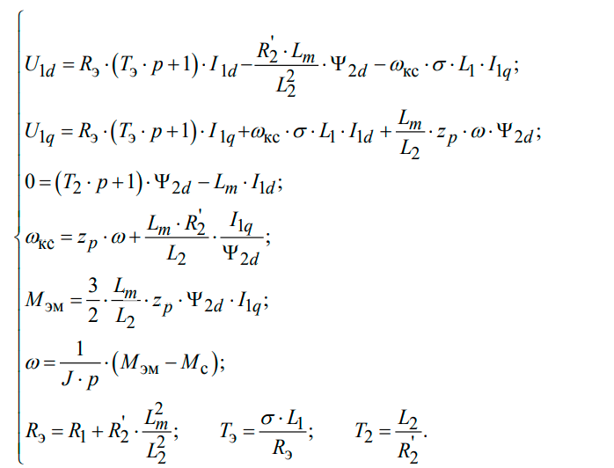 (3.16)
де $U_{1d}=U_{1q}=U_{1}$ – постійні по формі складові напруги статора в орієнтовній по вектору потозчеплення ротора, в обертовій синхронно із полем статора системі координат d, q;
$I_{1d},I_{1q}$ – складові струму в статорі в системі координат d, q;
Рівняння відповідає приведена на малюнку 3.3 структурна схема асинхронного двигуна з короткозамкненим ротором, здійснена в обертовій системи координат d, q орієнтована по вектору потокозчеплення ротора.
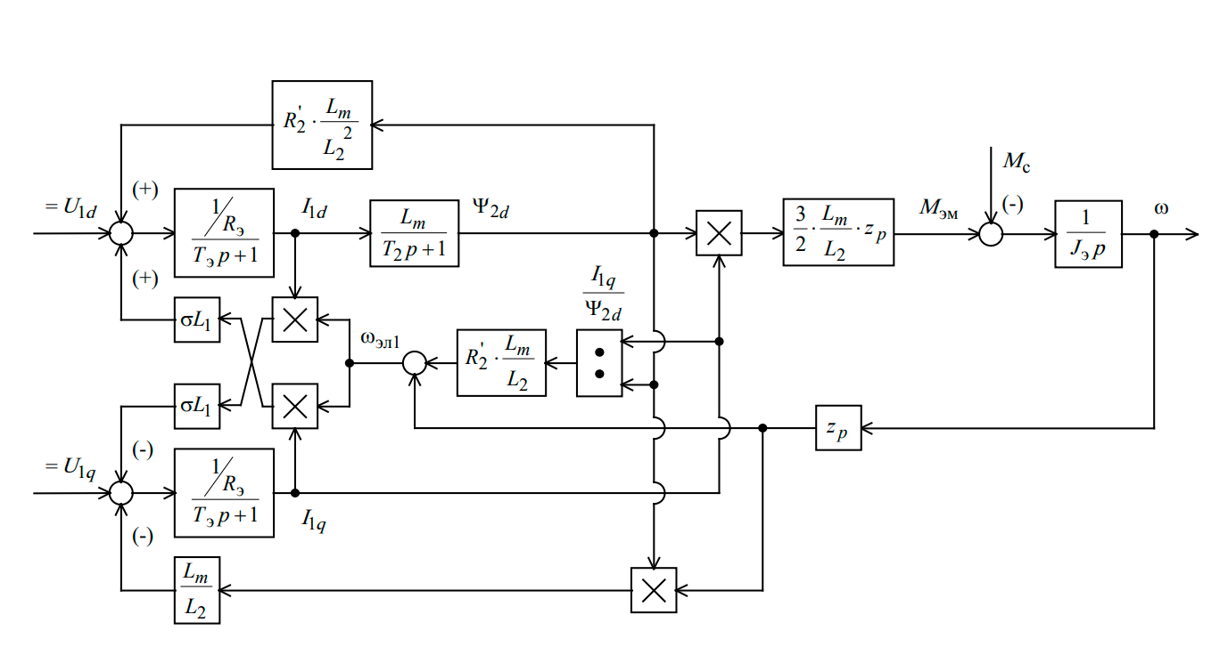
Малюнок 3.3 – Структура схема асинхронного двигуна з короткозамкненим ротором в обертовій системі координат d, q, орієнтована по результуючому вектору потокозчеплення ротора

Далі збираємо по структурній схемі імітаційної моделі АД в обертовій системи координат таку ж модель в середовищі Matlab Simulink.
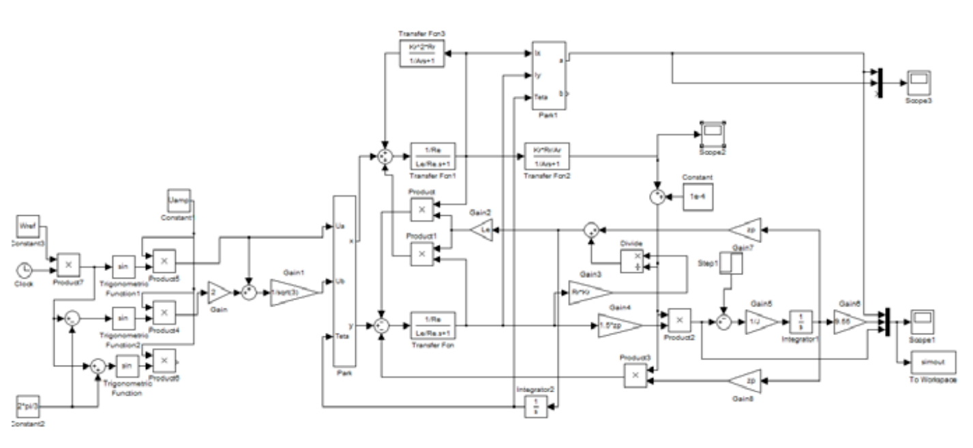
Малюнок 3.4 – Імітаційна модель АД в обертовій системі координат зібрана в середовищі Matlab Simulink.
На вхід імітаційної моделі АД подаємо трифазну напругу з частотою 50 Гц.
Малюнок 3.5 – Графік напруги в трифазній системі координат зібраної в середовищі Matlab Simulink.
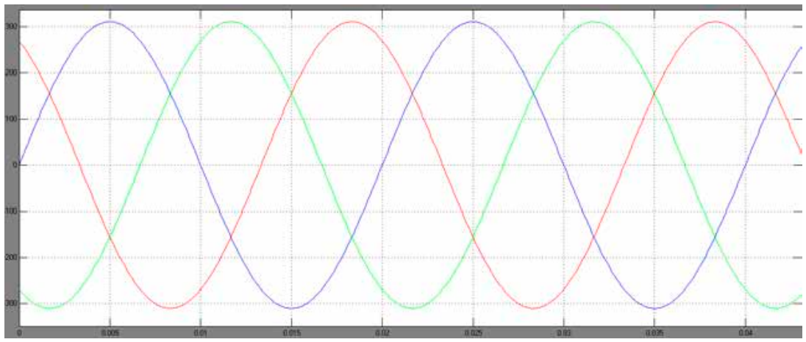
Після цього робимо перетворення трифазної системи координат в двофазну систему координат.
Малюнок 3.6 – Графік напруги в двофазній системі координат зібраної в середовищі Matlab Simulink.
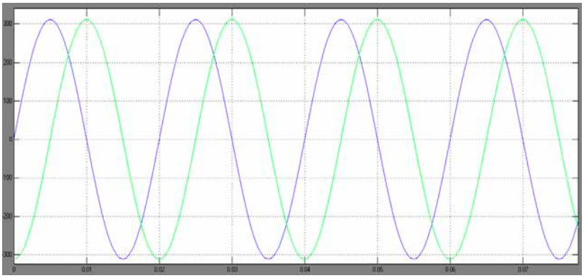
Як бачимо із графіків напруги ми перейшли від трифазної системи до двофазної з частотою 50 Гц. Міжфразний кут дорівнює 90 градусів.
Останнім етапом перетворення напруги в обертаючій системі координат.
Малюнок 3.7 – Графік напруги в обертаючій системі координат в середовищі Matlab Simulink
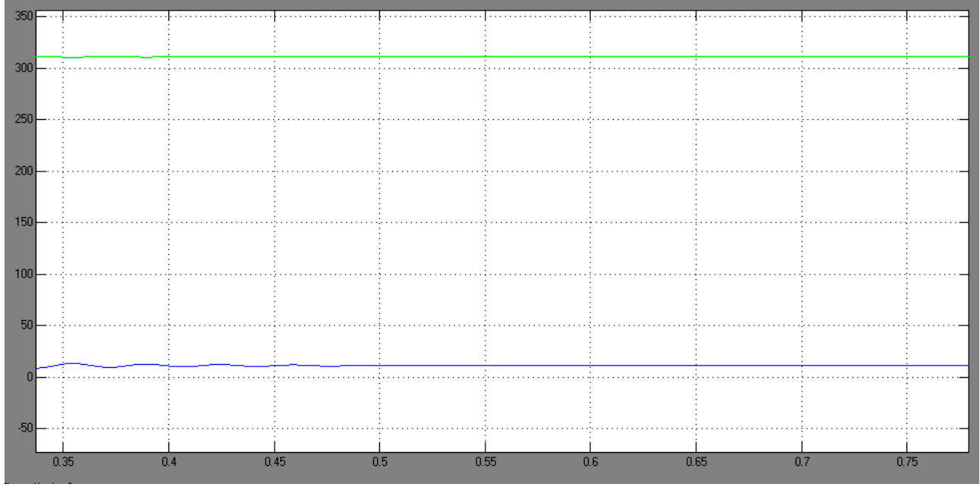
Як видно ми перейшли від двофазної системи до обертаючої системи координат з нерухомими векторами $U_{d}=311В$ і $U_{q}=0В$.
Далі вводимо в M-File паспортні дані та параметри схеми заміщення АД.
Малюнок 3.8 – M-file з паспортними даними та параметрами схеми заміщення АД марки АІР112МВ6.
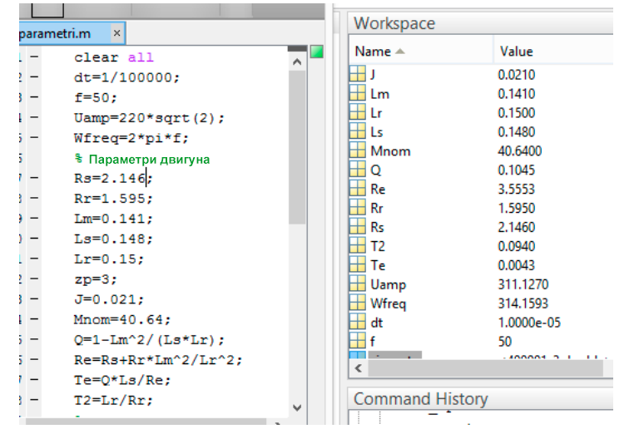

Розраховуємо імітаційну модель АД в обертаючій системі координат в середовищі Matlab Simulink та отримуємо графіки перехідних процесів: швидкості, струму та моменту представлені на малюнку 3.9.
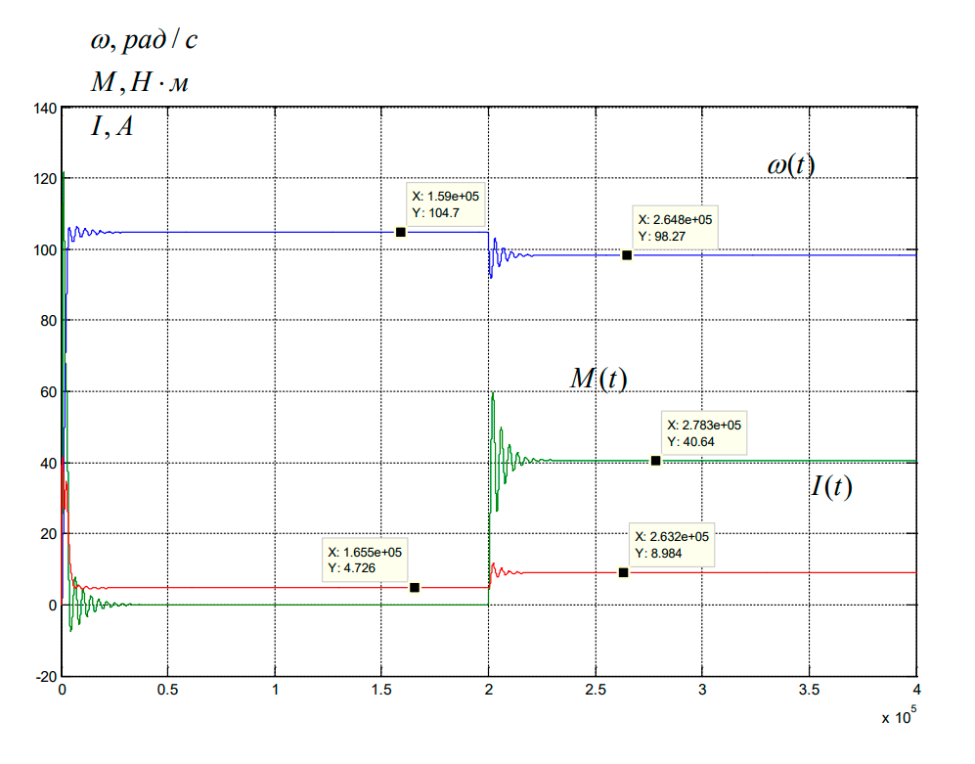
Малюнок 3.9 – Графіки перехідних процесів швидкості, струму та моменту динамічної моделі АД в обертаючій системі координат в середовищі Matlab Simulink

Таблиця 3.1 – Зрівняння розрахункових та отриманих при моделюванні координат.
Вихідні координати | Розраховані | Отримані моделюванням
n, рад/с до навантаження | 104,7 | 104,7
n, рад/с після навантаження | 98,43 | 98,27
$I_{н}$, А | 9,6 | 8,9
$М_{н}$, $Н*м$ | 40,64 | 40,64

Як бачимо із таблиці розрахункові та експериментальні результати практично співпадають, отже можна зробити висновок, що модель працює вірно.
  - Розрахунок параметрів перетворювача
Інвертор з ШІМ представлений ллінійним підсилювачем з коефіцієнтом підсилення
$k=\frac{\sqrt{2}*U_{1фн}}{Nуп.макс}=\frac{\sqrt{2}*220}{1}=311,13$ (3.17)
де $Nуп.макс$ – максимальне значення управління на вході перетворювача.
Інерційність інвертора характеризується чистим відставанням на величину періоду широтно-імульсної модуляції
$T_{шім}=\frac{1}{f_{шім}}=\frac{1}{10*{10}^{3}}=1*{10}^{-4}с$ (3.18)
де $f_{шім}$ – несуча частота інвертора, Гц
З ціллю спрощення опису інвертора рекомендується представити його аперіодичною ланкою
$W\left(p\right)=\frac{k_{u}}{T_{u}*p+1}$ (3.19)
З еквівалентною постійною часу
$T_{u}=T_{шім}=1*{10}^{-4}с$ (3.20)
  - Структурна схема лінеаризованої САУ
Структурна схема лінеаризованої безперервної САУ частотно-регульованого двухзонного асинхронного електроприводу з векторним керуванням наведена на малюнку 3.10.
Структурна схема САУ асинхронного електроприводу реалізована на підставі структурної схеми силового каналу перетворювач частоти - двигун, в якій внутрішні зв'язки в двофазному асинхронному двигуні або компенсовані, або не враховуються.
САУ електроприводу реалізована за схемою з незалежним управлінням потокозчеплення. В однозонному електроприводі управління на вході контуру потокозчеплення постійне $N_{3ψ} = N_{3ψ макс} = const$. В двозонному електроприводі у другій зоні потік збудження двигуна необхідно зменшувати зі збільшенням швидкості. З цією метою на вході контуру потокозчеплення встановлюється блок формування завдання потокозчеплення (${БФЗ}_{ψ}$), вихідний сигнал якого може бути заданий у вигляді залежності від заданої швидкості $N_{3ψ} (N_{3c})$ або фактичної $N_{3ψ}$ (ω) швидкості. Ослаблення поля двигуна в двозонному електроприводі відповідно до залежності $N_{3ψ} (N_{3c})$ можливо тільки при наявності задатчика інтенсивності швидкості. У загальному ж випадку повинна формуватися залежність потокозчеплення ротора від фактичної швидкості двигуна $N_{3ψ}$ (ω).
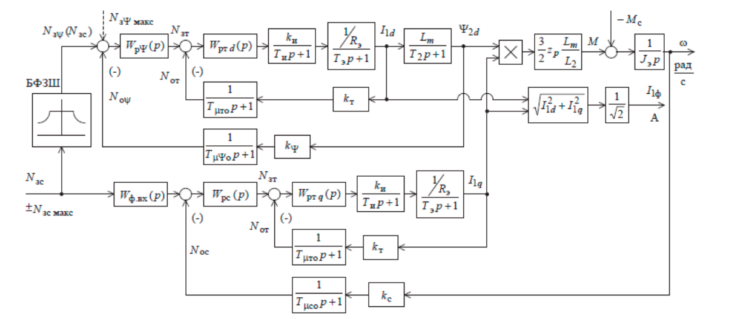
Малюнок 3.10 - Структурна схема лінеаризованої безперервної САУ частотно-регульованого асинхронного електроприводу при векторному управлінні
${W(p)}_{pT,}{W(p)}_{pψ,}{W(p)}_{pc}$ – передаточні функції регуляторів струму, потокозчеплення та швидкості;
$k_{T}$ – коефіцієнт зворотного зв’язку по струму, 1/А;
$k_{ψ}$ – коефіцієнт зворотного зв’язку по потокозчепленню ротора, 1/Вб;
$k_{с}$ – коефіцієнт зворотного зв’язку по швидкості, 1/(рад/с);
$T_{ηТо,}T_{ηψо,}T_{ηcо}$ – постійні часу зворотного зв’язку по струму, потокозчепленню та швидкості, с.
Приймаємо наступні значення періодів для модуляції:
$n_{oc.T}=2$ – кількість періодів модуляції для виміру струму;
$n_{oc.с}=\frac{Т_{ос.Т}}{Т_{шім}}=15$ – кількість періодів модуляції для виміру швидкості;
$n_{oc.ψ}=n_{oc.с}=15$ – кількість періодів модуляції для виміру та розрахунку потокозчеплення;
Значення малої постійної часу ланцюга зворотного зв'язку визначається інтервалом перетворення результатів вимірювання або розрахунок відповідної регульованою координати електроприводу:
$T_{ηТо}=T_{oc.T}=1,5*{10}^{-3}c$ (3.21)
де $T_{oc.T}=T_{шім}*n_{oc.T}=1,5*{10}^{-3}c$ – інтервал перетворення результату виміру струму, с;
$T_{ηψо}=T_{oc.ψ}=1,5*{10}^{-3}c$ (3.22)
де $T_{oc.ψ}=T_{шім}*n_{oc.ψ}=1,5*{10}^{-3}c$ – інтервал розрахунок потокозчеплення, с;
$T_{ηТо}=T_{oc.T}=1,5*{10}^{-3}c$ (3.23)
де $T_{oc.T}=T_{шім}*n_{oc.T}=1,5*{10}^{-3}c$ – інтервал виміру швидкості, с.
Оцінимо очікуване граничне значення полоси пропускання регулюємого електроприводу (контуру швидкості)
$f_{реп}=\frac{0,36*f_{шім}}{2*π*\left[n_{oc.c}+2*n_{oc.T}+2\right]}=\frac{0,36*10*{10}^{3}}{2*π*\left[15+2*2+2\right]}=27 Гц$ (3.24)
Тоді параметри структурної схеми, необхідні для оптимізації контурів регулювання :
- Значення номінального потокозчеплення двигуна
$ψ_{2н}=\sqrt{2}*I_{0}*L_{m}=\sqrt{2}*4,305*0,141=0,858 Вб$ (3.25)
- Максимально допустиме значення струму $I_{1qмакс}$
$I_{1qмакс}=\sqrt{2}*\sqrt{{{(I}_{епмакс})}^{2}-({I_{0})}^{2}=}\sqrt{2}*\sqrt{{\left(16,451\right)}^{2}-{\left(4,305\right)}^{2}}=22,454 А$ (3.26)
де $I_{епмакс}=\sqrt{{(\frac{М_{епмакс}}{\sqrt{2}*\frac{3}{2}*z_{p}*\left(\frac{L_{m}}{L_{2}}\right)*ψ_{2н}})}^{2}+{(I_{0})}^{2}}=$
=$\sqrt{{(\frac{40,64}{\sqrt{2}*\frac{3}{2}*3*\left(\frac{0,141}{0,15}\right)*0,858})}^{2}+{\left(4,305\right)}^{2}}=16,451 А$ (3.27)

  - Оптимізація контурів регулювання САУ електроприводу
    - Оптимізація контуру струму
Структурна схема контуру струму з інерційним зворотним зв’язком з повною компенсацією внутрішнім негативним зворотнім зв’язком по ЕРС двигуна приведена на малюнку 3.11. Контури струму $I_{1d}$ та $I_{1q}$ ідентичні.
Малюнок 3.11 – Структурна схема лінеаризованого контуру струму
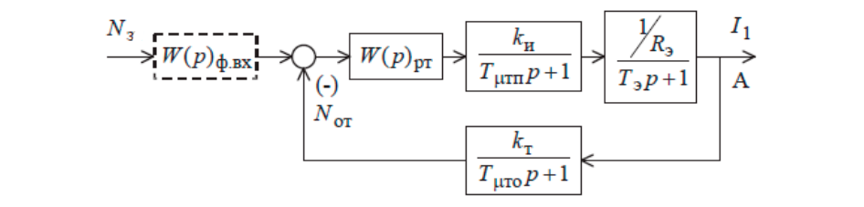
На схемі малюнку прийняті наступні значення:
$N_{з}$ – задання струму;
$T_{ηТП}=T_{И}={1*10}^{-4}с$ – постійна часу в прямому каналі контуру струму;
$k_{T}=\frac{N_{зт.макс}}{I_{1qмакс}}=\frac{1}{22,454}=0,045\frac{1}{А}-$ коефіцієнт зворотного зв’язку по струму.
Передаточна функція ПІ-регулятора струму
$W_{pm}\left(p\right)=k_{pT}*\frac{T_{pT}*p+1}{T_{pT}*p}$ (3.28)
Коефіцієнт посилення регулятора струму
$k_{pT}=\frac{T_{e}*R_{e}}{k_{i}*k_{T}*a_{T}*(T_{ηТП}+T_{ηТo})}=\frac{4,487*{10}^{-3}*3,547}{311,13*0,045*2*1,6*{10}^{-3}}=0,359 \frac{1}{А}$ (3.29)
де $a_{T}$ = 2 – коефіцієнт оптимізації контуру струму
Постійна часу регулювання струму
$T_{pT}=T_{e}=4,487*{10}^{-3} с$ (3.30)
Очікувані показники роботи замкненого контуру струму:
$σ=4,3$ % - перерегулювання;
${t^{(5)}}_{py1}=4,1*\left(T_{ηТП}+T_{ηТo}\right)=4,1*0,0016=0,00656 c$ – час першого узгодження;
${t^{(5)}}_{py2}=4,1*\left(T_{ηТП}+T_{ηТo}\right)=4,1*0,0016=0,00656 c$ – час перехідного процесу при обробці ступеневого управління завдання;
${ω^{(м)}}_{п}={ω^{(ф)}}_{п}=\frac{0,71}{\left(T_{ηТП}+T_{ηТo}\right)}=\frac{0,71}{0,0016}=444\frac{рад}{с}$ – полоса пропускання по модулю і фазі.
Малюнок 3.12 – Імітаційна модель контуру струму в середовищі Matlab Simulink
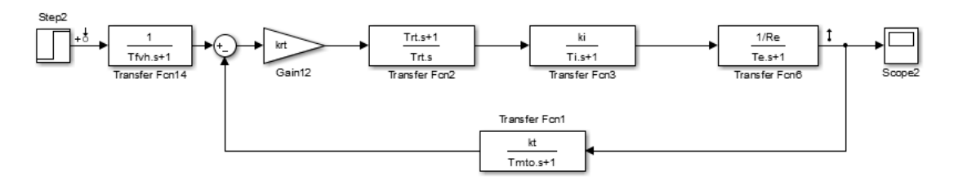

Малюнок 3.13 – Часова характеристика контуру струму
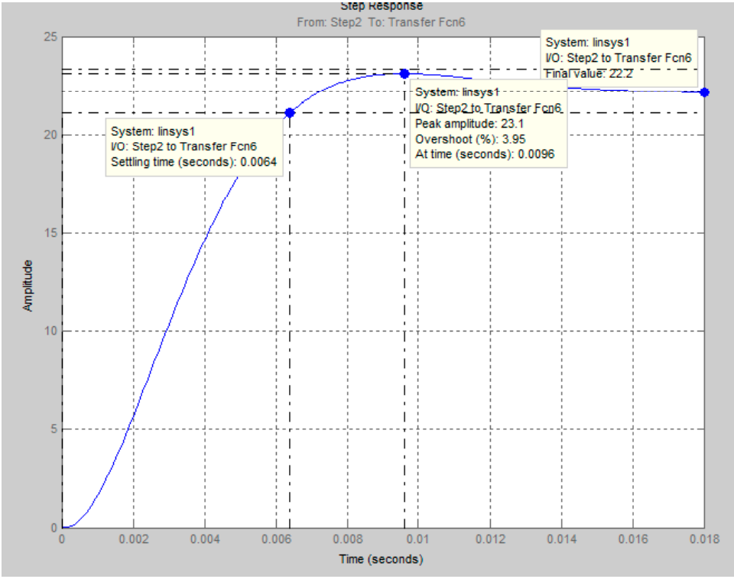
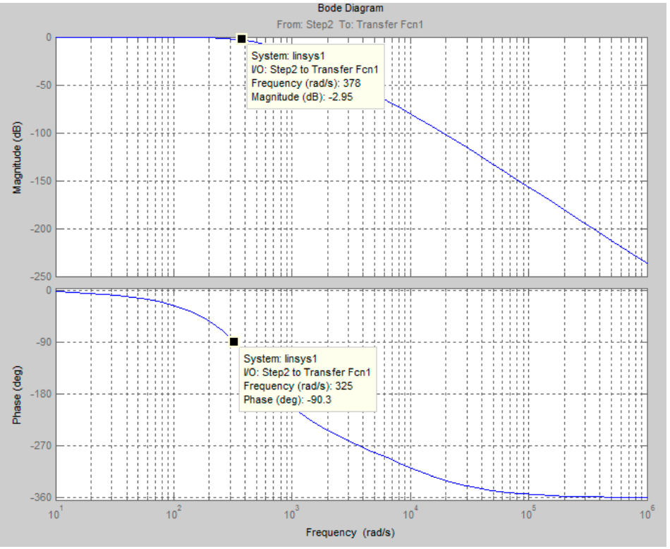
Малюнок 3.13 – Амплітудно – фазова частотна характеристика замкнутого контуру струму

Для спрощення аналізування зведемо результати моделювання в таблицю.
Таблиця 3.2 – Показники якості перехідного процесу в контурі струму
${t^{(5)}}_{py1}$, с | ${t^{(5)}}_{py2}$, с | $σ,$% | $Δ{ ω^{(м)}}_{п}$ , рад/с | $Δ{ ω^{(ф)}}_{п}$ , рад/с
Очікувані показники
0,00656 | 0,00656 | 4,3 | 444 | 444
Результат моделювання
0,00645 | 0,00645 | 3,84 | 378 | 378

Аналіз отриманих даних моделювання показує, що вони узгоджені з очікуваними показниками роботи контуру.
    - Оптимізація контуру потокозчеплення
Структурна схема контуру потокозчеплення з інерційним зворотнім зв’язком та ПІ-регулятором приведена на малюнку 3.14.
При оптимізації контуру потокозчеплення внутрішній оптимізований замкнутий контур струму представлений передаточною функцією 1го порядку.
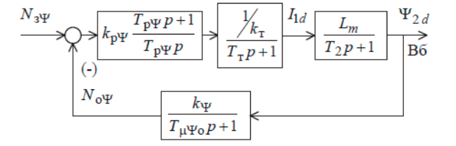
Малюнок 3.14 – Структурна схема лінеаризованого контуру потокозчеплення з ПІ-регулятором.

Еквівалентна постійна часу оптимізованого контуру струму
$Т_{т}= а_{т}*\left(T_{ηТП}+T_{ηТo}\right)=2*0,0016=0,0032 с$ (3.31)
Коефіцієнт зворотного зв’язку контуру потокозчеплення
$k_{ψ}=\frac{N_{зψмакс}}{ψ_{2н}}=\frac{1}{0,858}=1,165 \frac{1}{Вб}$ (3.32)
Передаточна функція ПІ-регулятора потокозчеплення
${W(p)}_{pψ}=k_{ψ}*\frac{T_{pψ}*p+1}{T_{pψ}*p}$ (3.33)
Коефіцієнт посилення та постійна часу регулятора потокозчеплення
$k_{рψ}=\frac{Т_{2}*k_{T}}{L_{m}*k_{ψ}}*\frac{1}{a_{ψ}*T_{ηψe}}=\frac{0,094*0,045}{0,141*1,165}*\frac{1}{2*4,7*{10}^{-3}}=2,719 \frac{1}{Вб}$ (3.34)
де $T_{ηψe}$ = $T_{ηψn}+T_{ηψo}=3,2*{10}^{-3}+1,5*{10}^{-3}=4,7*{10}^{-3} c$ – еквівалентна мала постійного контуру потокозчеплення;
$T_{ηψn}=T_{T}=3,2*{10}^{-3}$ – постійна часу в прямому каналі контуру потокозчеплення;
$T_{ηψo}=n_{ocψ}*T_{i}$ – постійна часу в ланцюгу зворотного зв’язку контуру потокозчеплення;
$а_{ψ}=2$ – коефіцієнт оптимізації контуру потокозчеплення.
Очікувані результати роботи замкнутого контуру потокозчеплення:
$σ=8,1$ % - перерегулювання;
${t^{(5)}}_{py1}=7*\left(T_{ηψn}+T_{ηψo}\right)=7*4,7*{10}^{-3}=0,033 c$ – час першого узгодження;
${t^{(5)}}_{py2}=7*\left(T_{ηψn}+T_{ηψo}\right)=12*4,7*{10}^{-3}=0,056 c$ – час перехідного процесу при обробці ступеневого управління завдання;
${ω^{(м)}}_{п}=\frac{0,5}{\left(T_{ηψn}+T_{ηψo}\right)}=\frac{0,5}{4,7*{10}^{-3}}=106\frac{рад}{с}$ – полоса пропускання по модулю.
${ω^{(ф)}}_{п}=\frac{0,36}{\left(T_{ηψn}+T_{ηψo}\right)}=\frac{0,36}{4,7*{10}^{-3}}=77\frac{рад}{с}$ – полоса пропускання по фазі.
Малюнок 3.15 – Імітаційна модель контуру потокозчеплення в середовищі Matlab Simulink
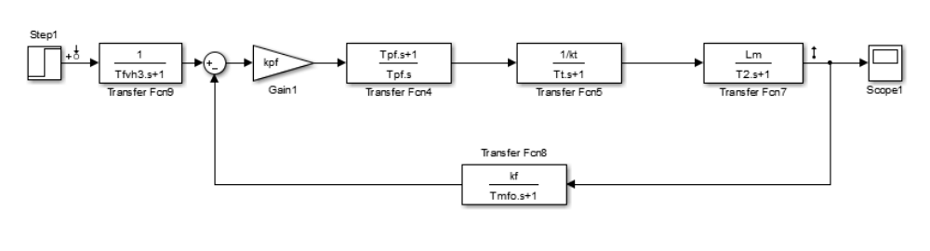
Малюнок 3.16 – Часова характеристика контуру потокозчеплення
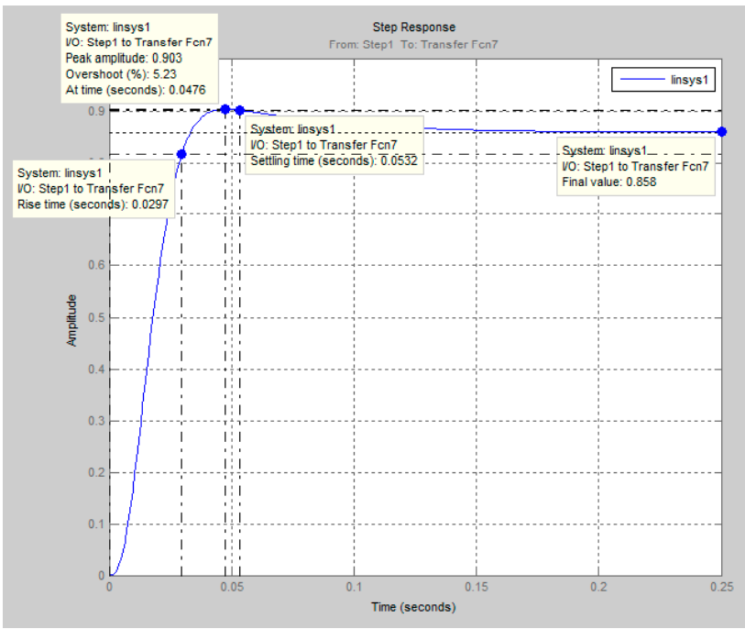

Малюнок 3.17 – Амплітудно – фазова частотна характеристика замкнутого контуру потокозчеплення
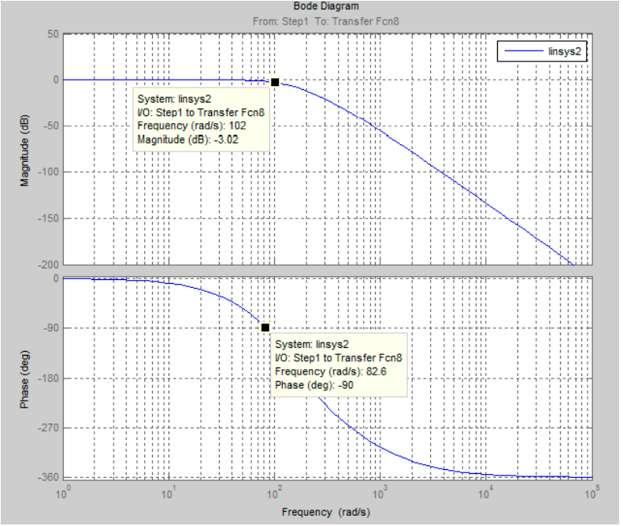
Для спрощення аналізування зведемо результати моделювання в таблицю.
Таблиця 3.3 – Показники якості перехідного процесу в контурі потокозчеплення
${t^{(5)}}_{py1}$, с | ${t^{(5)}}_{py2}$, с | $σ,$% | $Δ{ ω^{(м)}}_{п}$ , рад/с | $Δ{ ω^{(ф)}}_{п}$ , рад/с
Очікувані показники
0,033 | 0,056 | 8,1 | 106 | 77
Результат моделювання
0,0297 | 0,0532 | 5,23 | 102 | 83

Аналіз отриманих даних моделювання показує, що вони узгоджені з очікуваними показниками роботи контуру.
    - Оптимізація контуру швидкості
Структурна схема контуру швидкості з інерційним зворотним зв’язком та ПІ-регулятором приведена на малюнку 3.18
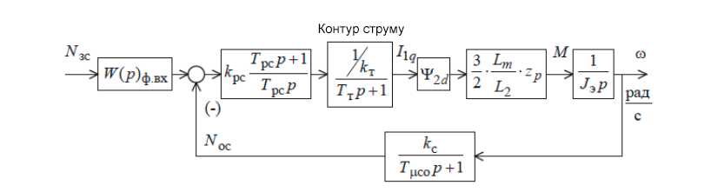
Малюнок 3.18 – Структурна схема лінеаризованого контуру швидкості з ПІ-регулятором.

Передаточна функція ПІ-регулятора швидкості
${W(p)}_{pс}=k_{с}*\frac{T_{pс}*p+1}{T_{pс}*p}$ (3.35)
Коефіцієнт посилення та постійна часу регулятора швидкості
$k_{рс}=\frac{J_{e}*k_{T}}{ψ_{2d}*\frac{3}{2}*\frac{L_{m}}{L_{2}}}*\frac{1}{a_{c}*T_{ηce}}=\frac{0,021*k_{T}}{0,858*\frac{3}{2}*\frac{0,141}{0,15}*3*0,01}*\frac{1}{2*4,7*{10}^{-3}}=2,706 \frac{1}{рад/с}$ (3.36)
де $T_{pc}$ = $b_{c}*a_{c}*T_{ηce}=2*2*4,7*{10}^{-3}=0,019 c$
$T_{ηce}=T_{ηсп}+T_{ηcо}=3,2*{10}^{-3}+1,5*{10}^{-3}=4,7*{10}^{-3}$ с – еквівалентна мала постійного контуру швидкості;
$T_{ηсп}= T_{T}=3,2*{10}^{-3}$ с – постійна часу в прямому каналі контуру швидкості;
$T_{ηψо}=n_{oc.c}*T_{i}=15*1*{10}^{-4}=1,5*{10}^{-4}$ – постійна часу в ланцюгу зворотного зв’язку контуру швидкості;
$a_{c}=b_{c}=2$ – коефіцієнт оптимізації контуру швидкості.
Очікувані показники роботи замкнутого контуру швидкості:
$σ=8,1$ % - перерегулювання;
${t^{(5)}}_{py1}=7*\left(T_{ηψn}+T_{ηψo}\right)=7*4,7*{10}^{-3}=0,033 c$ – час першого узгодження;
${t^{(5)}}_{py2}=7*\left(T_{ηψn}+T_{ηψo}\right)=12*4,7*{10}^{-3}=0,056 c$ – час перехідного процесу при обробці ступеневого управління завдання;
${ω^{(м)}}_{п}=\frac{0,5}{\left(T_{ηψn}+T_{ηψo}\right)}=\frac{0,5}{4,7*{10}^{-3}}=106\frac{рад}{с}$ – полоса пропускання по модулю.
${ω^{(ф)}}_{п}=\frac{0,36}{\left(T_{ηψn}+T_{ηψo}\right)}=\frac{0,36}{4,7*{10}^{-3}}=77\frac{рад}{с}$ – полоса пропускання по фазі.
Малюнок 3.19 – Імітаційна модель контуру швидкості в середовищі Matlab Simulink
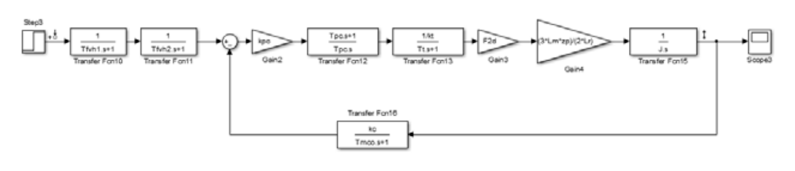

Малюнок 3.20 – Часова характеристика контуру швидкості
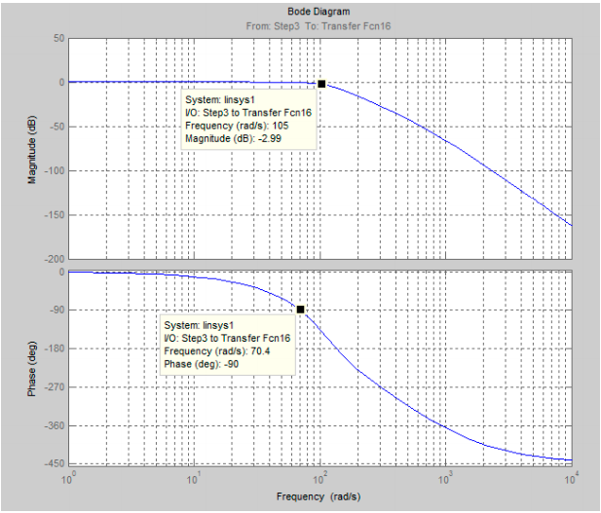
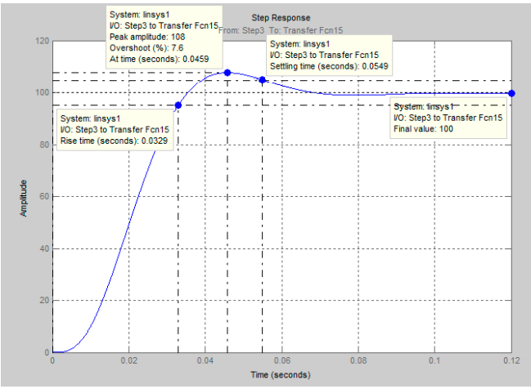Малюнок 3.20 – Амплітудно-фазова частотна характеристика замкнутого контуру швидкості

Для спрощення аналізування зведемо результати моделювання в таблицю.
Таблиця 3.4 – Показники якості перехідного процесу в контурі потокозчеплення
${t^{(5)}}_{py1}$, с | ${t^{(5)}}_{py2}$, с | $σ,$% | $Δ{ ω^{(м)}}_{п}$ , рад/с | $Δ{ ω^{(ф)}}_{п}$ , рад/с
Очікувані показники
0,033 | 0,056 | 8,1 | 106 | 77
Результат моделювання
0,0329 | 0,0549 | 7,6 | 105 | 70

Аналіз отриманих даних моделювання показує, що вони узгоджені з очікуваними показниками роботи контуру.
    - Відпрацювання контуром швидкості збуджуючих впливів
Структурна схема контуру з інерційним зворотним зв’язком та ПІ-регулятором, при обробці збуджуючого впливу приведена на малюнку 3.21.
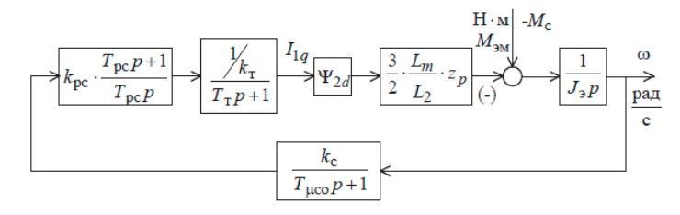
Малюнок 3.21 – Структурна схема лінеаризованого контуру швидкості з ПІ-регулятором при обробці збуджуючого впливу.
Очікувані показники якості роботи контуру швидкості при обробці ступеневого збуджуючого впливу:
$ΔM_{c}=0,5*\left(M_{смакс}-M_{cмін}\right)=0,5*\left(43,124-40,64\right)=1,243 Н*м$ (3.37)
$Δω_{вст}=0\frac{рад}{с}$ – встановлена помилка по збудженню;
$Δω_{вмакс}=\frac{1,75*(T_{Т}+T_{ηсo})}{J_{е}}*ΔM_{c}=\frac{1,75*\left(3,2*{10}^{-3}+1,5*{10}^{-3}\right)}{0,021}*1,243=0,487 рад/с$ – динамічний провал швидкості при навантаженні $ΔM_{c}$; (3.38)
$t_{рв}=12,5*T_{ηсo}=12,5*4,7*{10}^{-3}=0,059с$ – час відпрацювання збуджуючого пливу;
Малюнок 3.22 – Імітаційна модель контуру швидкості при відпрацюванні збуджуючого впливу в середовищі Matlab Simulink
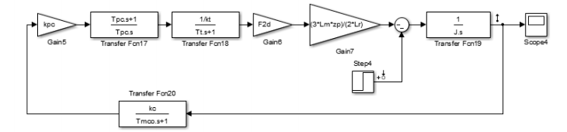
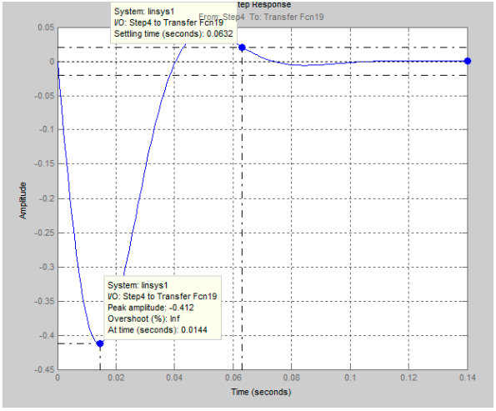
Малюнок 3.23 – Перехідні характеристики контуру швидкості при відпрацюванні збуджуючого впливу

Для спрощення аналізування зведемо результати моделювання в таблицю.
Таблиця 3.5 – Показники перехідних процесів по збудженню контуру швидкості з ПІ-регулятором при $ΔM_{c}=1,243 Н*м$
$Δω_{вмакс}$,  рад/с | $Δω_{вст}$,  рад/с | $t_{рв}$, с
Очікувані показники
0,487 | 0 | 0,059
Отримані показники
0,412 | 0 | 0,0632

Аналіз отриманих результатів моделювання показує, що вони узгоджуються з очікуваними показниками роботи системи контуру при відпрацюванні ступінчатого збуджуючого впливу.
    - Імітаційне дослідження САУ регульованого електроприводу з точною моделлю двигуна
Далі по структурній схемі, представленій на малюнку 3.23 збираємо імітаційну модель лінеаризованого асинхронного ЕП з векторним управлінням на базі моделі АД в обертаючій системі координат з орієнтацією по вектору потокозчеплення ротора.

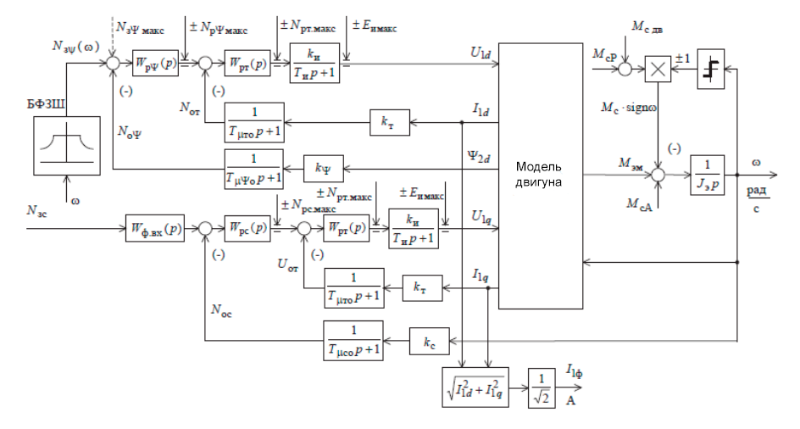
Малюнок 3.23 – Структурна схема САУ частотно – регульованого асинхронного електроприводу при векторному управлінні.
На основі даної структурної схеми збираємо імітаційну модель в середовищі Matlab Simulink малюнок 3.24.
Малюнок 3.24 – Імітаційна модель лінеаризованої системи ЕП з векторним управлінням на базі моделі АД в обертаючій системі координат з орієнтацією по вектору потокозчеплення ротору
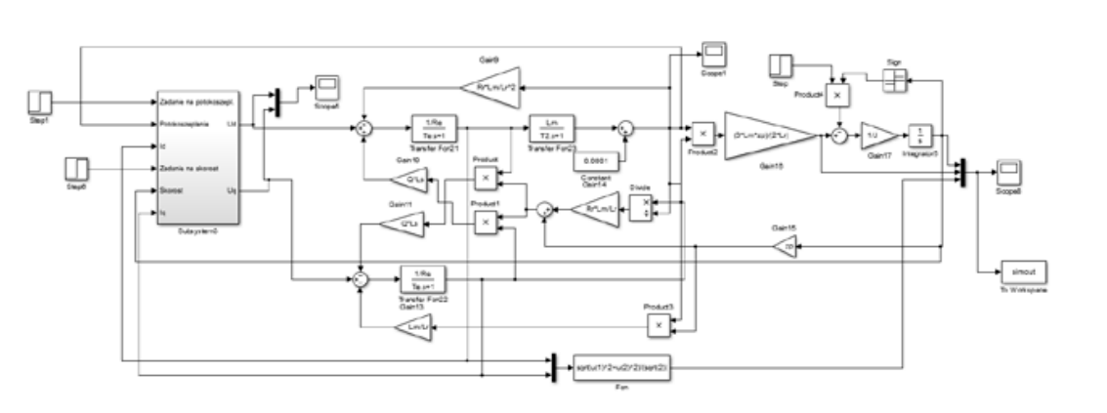 Графіки перехідних процесів потокозчеплення та швидкості лінеаризованого асинхронного електроприводу з векторним управлінням на базі моделі АД в нерухомій системі координат представлені на малюнках 3.25 і 3.26 відповідно.
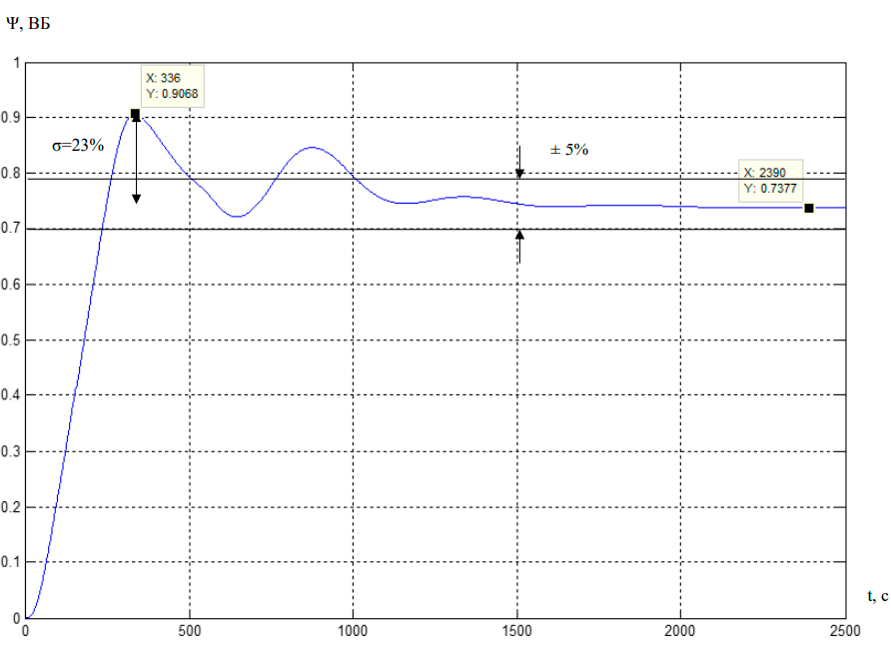
Малюнок 3.25 – Перехідний процес потокозчеплення лінеаризованого асинхронного ЕП з векторним управлінням на базі моделі АД в нерухомій системі координат

Малюнок 3.26 – Перехідний процес швидкості лінеаризованого асинхронного ЕП з векторним управлінням на базі моделі АД в нерухомій системі координат
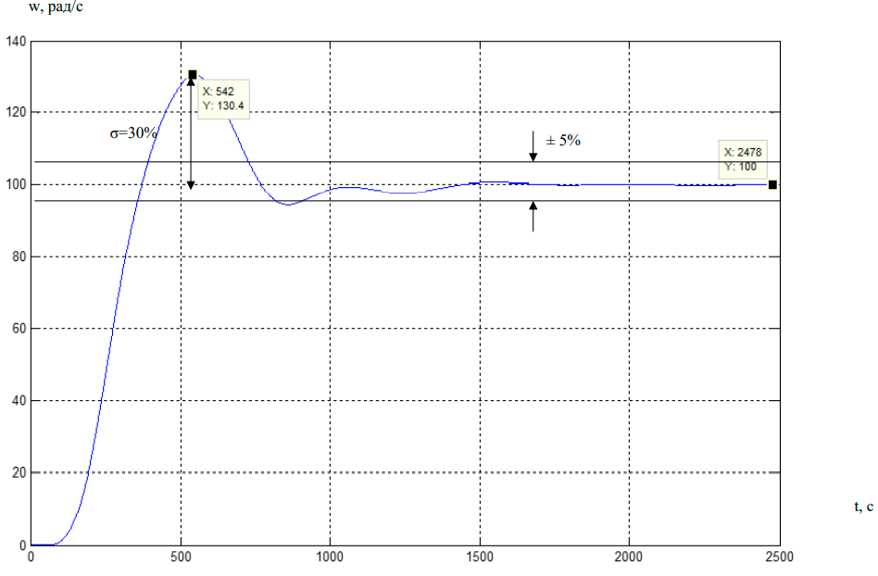

Після дослідження лінеаризованого асинхронного ЕП з векторним управління на базі моделі АД в обертаючій системі координат та нерухомій зробимо дослідження нелінійного асинхронного ЕП з векторних управління на базі моделі АД в стаціонарній системі координат. Для того щоб система стала нелінійної необхідно введення обмежень на виході регуляторів.
- обмеження максимальної амплітуди напруги, що підводиться до обмоток АД;
- обмеження струмів, що протікають в обмотках статора АД;
- обмеження моменту, що розвивається на валу АД.
Для організації якісного управління приводом при різних режимах роботи необхідне динамічне регулювання моментного зусилля що розвивається на валу приводного двигуна. Тільки в цьому випадку буде можлива оптимальна настройка для точних режимів роботи електроприводу.
$\sqrt{{U^{2}}_{X}+{U^{2}}_{Y}}≤U_{MAX}$ (3.39)
$U_{X}$ – формування магнітного потоку в АД;
$U_{Y}$ – формування моменту на валу АД;
$U_{X} ≈0,312*U_{MAX}$ (3.40)
$U_{Y} ≈0,95*U_{MAX}$ (3.41)
Рекомендації для задання рівню обмеження на виході регуляторів струму.
$\sqrt{{I^{2}}_{X}+{I^{2}}_{Y}}≤I_{MAX}$ (3.42)
$I_{X}$ – намагнічувана частина складової струму статора АД;
$I_{Y}$ – складова пропорційна моменту зусилля, що розвивається на валу АД;
$I_{MAX}$ – максимальний струм статора АД, короткочасний допустимий перевантаженню до 2…3 $I_{НОМ}$;
$I_{XMAX}$ – обмеження намагнічуваної слкадової струму статора АД, 1,5…2 $I_{НОМ}$;
$I_{YMAX}$ – максимальний момент, що розвивається на валу АД, 2…3 $I_{НОМ}$;
Недоліки:
Введення обмежень на виході регуляторів призводить до зміни характеру перехідних процесів, отриманих раніше при оптимізації.
Для приведення картини перехідних процесів до задовільного вигляду потрібні додаткові зміни структурної схеми системи управління.
Застосування ПІД-регуляторів з можливістю корекції інтегрального насичення.
Установка задатчиків інтенсивності у вхідних керуючих каналах для формування плавної зміни завдань по швидкості і потокозчепленню.
Інтегральне насичення виникає, коли ПІ або ПІД-регулятор протягом тривалого часу повинен компенсувати помилку, лежачу за межами діапазону керованої змінної.
Наслідки: перерегулювання, коливання, затягування часу ПП, оскільки вихід регулятора обмежений, помилку вкрай складно звести до нуля. В даному проекті для корекції інтегральної складової в ПІ-регуляторі вводимо зворотній зв'язок по насиченню. Структурна схема такого регулятора наведена на малюнку 3.27.
Малюнок 3.27 – ПІ-регулятор з зворотнім зв’язком по насиченню
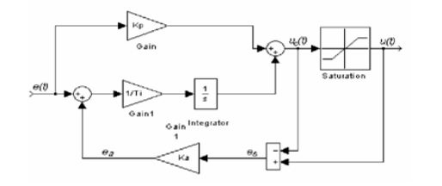
Також для формування плавної зміни завдань по швидкості та потокозчепленню були встановлені задатчики інтенсивності. Застосування задатчиків інтенсивності у вхідних керуючих каналах дозволяє зменшити вплив нелінійностей, присутніх в системі. Крім інтенсивності зміни сигналу, затримка на формування завдання в каналі швидкості дозволяє раціональніше використовувати ресурс джерела і зменшити вплив нелінійностей. З урахуванням всіх обмежень на виходах регуляторів і корекції інтегрального насичення в ПІ-регулятори, а також задатчиків інтенсивності у вхідних керуючих каналах збираємо імітаційну модель нелінійного асинхронного ЕП з векторним управлінням на базі моделі АД в стаціонарній системі координат.
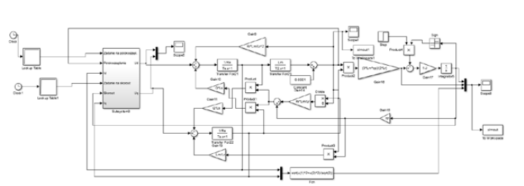
Малюнок 3.28 – Імітаційна модель нелінійного асинхронного ЕП з векторним управлінням на базі моделі АД в обертовій системі координат
Малюнок 3.29 – Перехідний процес потокозчеплення нелінійного асинхронного ЕП з векторним управлінням на базі моделі АД в обертовій системі координат
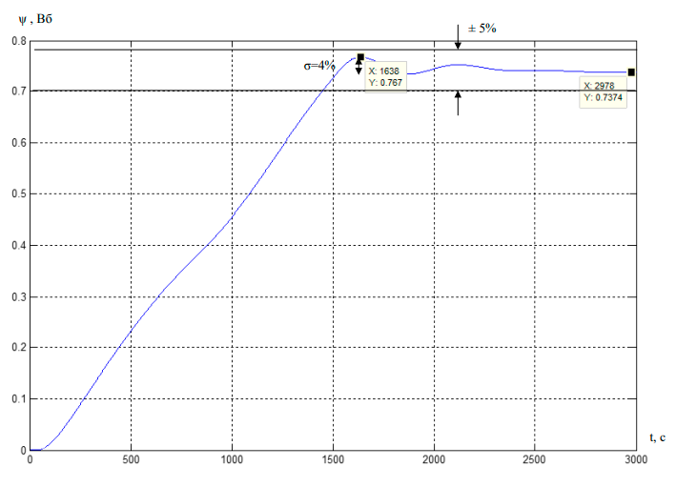
Із результатів моделювання видно, що перерегулювання потокозчеплення зменшилось з 23% до 4%, швидкість з 30% до 4%. Але час встановленого режиму збільшився.
Малюнок 3.30 – Графік перехідних процесів струму, швидкості та моменту нелінійного асинхронного ЕП з векторним управлінням на базі моделі АД в обертовій системі координат
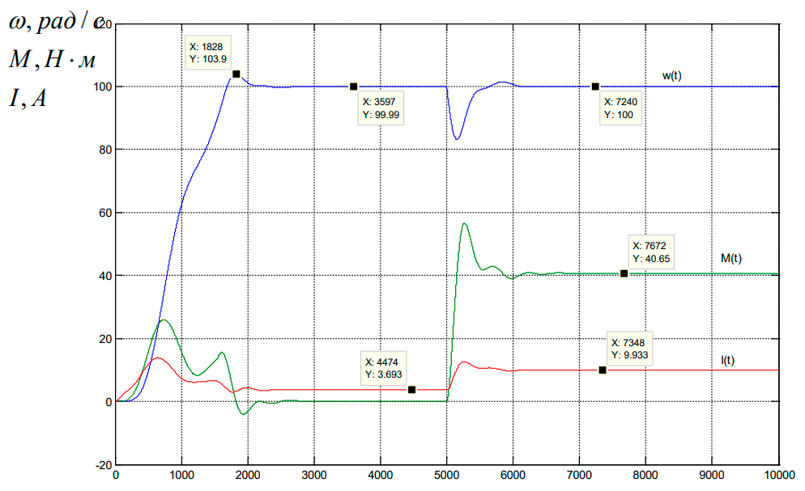
На малюнку 3.30 представлені графіки перехідних процесів струму і моменту нелінійного асинхронного ЕП з векторним управлінням на базі моделі АД в стаціонарній системі координат. Як видно із графіку момент виходить на своє номінальне значення без помилки. Амплітудне значення струму трохи більше свого номінального значення (9,9>9,6). Як видно із графіку перехідного процесу привод в нелінійний системі відпрацьовує завдання на швидкості з нульовою помилкою без навантаження та під навантаженням.
    - Дослідження електроприводу ліфта
Після перевірки працездатності моделі нелінійного асинхронного ЕП з векторним керуванням на базі моделі АД у обертовій системі координат в номінальному режимі роботи, перевіримо працездатність електроприводу ліфта на даній моделі нормальних умовах роботи.
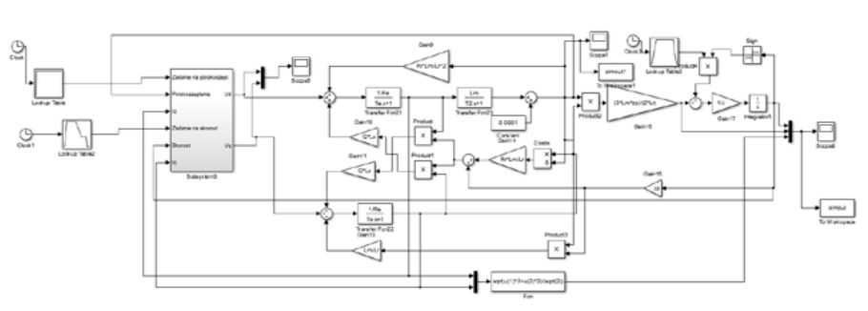
Малюнок 3.31 – Імітаційна модель для дослідження режимів роботи електроприводу ліфта
- Підйом кабіни ліфта. Цикл роботи: розгін з 0 до необхідної швидкості 100 рад / с, робота на необхідної швидкості, гальмування з необхідною швидкості до зниженою 30 рад / с, робота на зниженій, гальмування зі зниженою до 0.
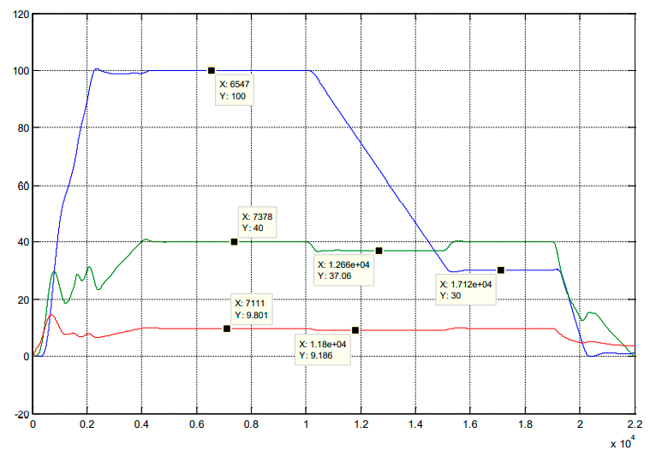
Малюнок 3.31 – Графіки перехідного процесу швидкості, струму та моменту при моделюванні процесу підйому кабіни
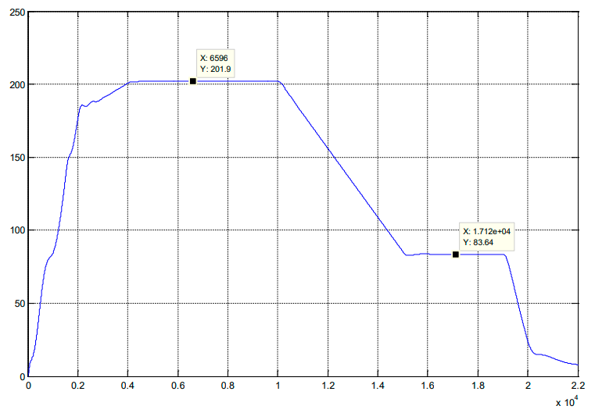
Малюнок 3.32 – Графік зміни напруги на обмотках статора АД, при моделюванні процесу підйому кабіни ліфта
Як видно з графіків перехідного процесу швидкості при підйомі кабіни ліфта відпрацьовує завдання на швидкість з нульовою помилкою. З графіків перехідного процесу струму видно, що в сталих режимах амплітудне значення струму практично відповідає номінальному $I_{НОМ}$ = 9,8 А, а в перехідних режимах максимальне амплітудне значення струму становить 9,2 А. За графіком зміни напруги можна сказати, що напруга на обмотці статора не перевищує діючого значення фазної напруги і максимальна його величина становить 201,9 В.
- Опускання кабіни ліфта. Цикл роботи: розгін з 0 до необхідної швидкості - 100 рад / с, робота на необхідної швидкості, гальмування з необхідною швидкості до зниженою -30 рад / с, робота на зниженій, гальмування з зниженою до 0.

Малюнок 3.33 – Графіки перехідного процесу швидкості, моменту та струму при моделюванні опускання кабіни
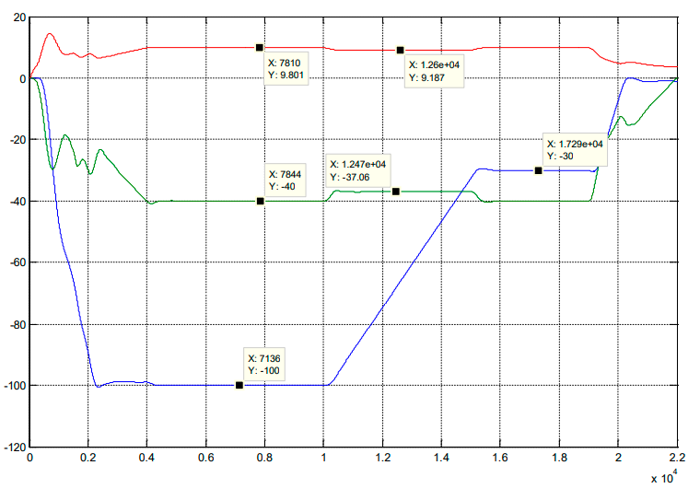
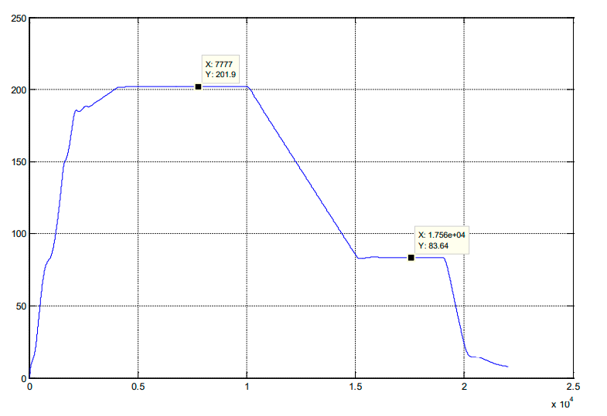
Малюнок 3.34 – Графік зміни напруги в обмотках статора АД, при моделюванні процесу опускання кабіни ліфта
Як видно з графіків перехідного процесу швидкості при опусканні кабіни ліфта відпрацьовує завдання на швидкість з нульовою помилкою. З графіків перехідного процесу струму видно, що в сталих режимах амплітудне значення струму практично відповідає номінальному $I_{НОМ}$ = 9,8 А, а в перехідних режимах максимальне амплітудне значення струму становить 9,2 А. За графіком зміни напруги можна сказати, що напруга на обмотці статора не перевищує діючого значення фазної напруги і максимальна його величина становить 201,9 В.

  - СТАРТАП – ПРОЕКТ

4.1 Опис ідеї стартап-проекту
Виконаємо опис ідеї стартап-проекту, як запропоновано у [30]. Результати наведені у таблиці 4.1.
Таблиця 4.1– Опис ідеї стартап-проекту
Зміст ідеї | Напрямки застосування | Вигоди для користувача
Створення підприємства, що виготовляє, продає та встановлює готове рішення системи «Розумний ліфт». | Застосування на житлових будівлях | Зростання зацікавленості потенційних покупців житла за рахунок даного технологічного рішення прийняте забудовником. Збільшення рівня безпеки для пасажирів та вантажу за рахунок впровадженої системи керування.
 | Застосування на промислових будівлях | Економія ресурсів за рахунок зниження втрат на діагностику та ремонти. Збільшення рівня безпеки для пасажирів та вантажу за рахунок впровадженої системи керування.

4.2 Аналіз конкурентного сереводища
Оцінимо сильну-S, нейтральну-N та слабку-W сторони стартапу у порівнянні із конкурентами. . Результати аналізу наведені у таблиці 4.2.
Таблиця 4.2 – Визначення сильних, слабких та нейтральних характеристик ідеї проекту [30]

№ п/п | Техніко-економічні характеристики ідеї | (потенційні) товари/концепції конкурентів |  |  |  | W | N | S
№ п/п | Техніко-економічні характеристики ідеї | Мій проект | SmartLift system | IoT | Mlift
1. | Вартість впровадження | 3 | 1 | 1 | 1 |  |  | ✓
2. | Вартість обслуговування | 3 | 1 | 1 | 1 |  |  | ✓
3. | Легкість у використанні | 3 | 3 | 2 | 2 |  | ✓
4. | Інформаційна виразність | 2 | 3 | 2 | 2 | ✓

4.3 Обґрунтування ресурсного забезпечення проекту
Таблиця 4.3 - Обґрунтування капіталовкладень на реалізацію проекту.

Статті капіталовкладень | Величина, тис.грн.
Прямі матеріальні затрати
витрати сировини й матеріалів за винятком повернених відходів | 20
витрати купівельних напівфабрикатів та комплектуючих виробів | 62,5
витрати палива й енергії | 15
Прямі затрати на оплату праці виробничих працівників
заробітна плата за ставками і тарифами виробничих працівників | 110
премії, заохочення, компенсаційні виплати виробничих працівників | 30
оплата відпусток виробничих працівників | 20
Соціальні відрахування до Пенсійного фонду – 22% по заробітній платі виробничих працівників | 23
Вартість основних фондів та нематеріальних активів виробничого призначення
початкова вартість задіяних у виробничому процесі основних  засобів та необоротних нематеріальних активів (разом із  транспортуванням, установкою та демонтажем) | 15
Інші прямі витрати:
витрати на дослідження та розробку інноваційних продуктів | 15
витрати на послуги сторонніх підприємств (охорона, реклама оренда тощо) | 6,5
витрати на оплату комунальних послуг | 20
Всього капіталовкладень на реалізацію проекту | 337

4.4 Ключові види діяльності та ключові партнери
Таблиця 4.4 – Опис ключових партнері та їх діяльності.

Ключові партнери | Опис діяльності | Результат діяльності
ТОВ «Тензомир» | 1.Розробка проектних рішень  2.Надання консалтингових послуг в межах України  3.Введення системи в експлуатацію з подальшим діагностуванням. | 1.Надання інформації про систему «розумний ліфт» потенційним клієнтам.  2.Успішне впровадження систем на ринок України.  3.Контроль працездатності механізмів та електричного обладнання на протязі всього терміну експлуатації.
ТОВ «Маркетинг Інновейшнз» | 1.Реклама проекту на різних площадках.  2.Впровадження бренду на міжнародний ринок.  3. Розвиток компанії залученням кваліфікованих співробітників.  4.Залучення міжнародних інвесторів. | 1.Впізнаваємість бренду.  2.Можливість входу та конкуренції із відомими міжнародними системами автоматизації.  3.Підвищення якості товару.  4.Здобуття цільової аудиторії та власної бази клієнтів.

  - Фінансове обґрунтування стартап-проекту

4.5.1. Прямі матеріальні витрати
Відповідно до П(С)БО 16 «Витрати» обґрунтуємо прямі матеріальні витрати на одиницю продукції – витрати на сировину, матеріали, комплектуючі [2].
Означені витрати узагальнимо в табл. 4.7:
Таблиця 4.5 – Прямі матеріальні витрати
№ п/п | Назва ресурсу | Одиниця вимір. | Ціна | Кількість ресурсу | Потреба на місяць | Потреба на рік
1. | Витрати сировини й матеріалів | грн. | 2300 | 50 | 115 000 | 1 380 000
2 | Витрати комплектуючих виробів | грн. | 2500 | 25 | 62 500 | 750 000
Всього: |  |  |  |  | 177 500 | - 130 000

4.5.2. Інші прямі витрати
До прямих інших прямих витрат належать витрати на дослідження та розробку, послуги сторонніх організацій, комунальні послуги та оренду, кредити та їх обслуговування, втрати від браку з технологічних причин, безнадійної дебіторської заборгованості, операційної курсової різниці, витрати штрафів, пені, неустойок, утримання об’єктів соціально-культурного призначення тощо. Узагальнимо інші прямі витрати в табл. 4.8.
Таблиця 4.6 – Обґрунтування прямих інших витрат
Види послуг | Джерело даних | Вартість послуг, грн.
Види послуг | Джерело даних | на місяць | на рік
2. Реклама | Угода | 6 500 | 78 000
3. Транспортні витрати | Розрахунки | 3200 | 38 400
всього: |  | 9 700 | 116 400

4.5.3. Умовно-постійні витрати
До умовно-постійних виробничих витрат відносять витрати на обслуговування і управління виробництва, які залишаються незмінними або майже незмінними при зміні обсягів діяльності. До них відносять: амортизаційні відрахування, Фонд оплати праці адміністративно-технічного персоналу з нарахуваннями, орендну плату підприємства, комунальний податок, збір за забруднення навколишнього природного середовища, витрати на пожежну сигналізацію, тощо [3]. Розрахунок умовно-постійних витрат підприємства записують у табл. 4.9.
Таблиця 4.7 – Умовно-постійні витрати підприємства
Статті витрат | Витрати, тис.грн
Статті витрат | на місяць | на рік
1. ФОП адміністративно-технічного персоналу | 20 000 | 240 000
5.Реклама | 6 500 | 78 000
всього: | 26 500 | - 000
  - Обґрунтування вартості виробництва інноваційної техніки (технології)
Враховуючи необхідність наповнення виробничих фондів підприємства, підтримання належного рівня рентабельності, обґрунтуємо вартість обладнання (технології). Зазначимо, що саме податок на додану вартість (ПДВ), який сплачується всіма суб’єктами господарської діяльності відповідно до розділу 5 Податкового кодексу України перетворює вартість товару (послуги) на його ціну. Величина ПДВ становить 20% доданої вартості товару (послуги) [4]. Визначимо величину ПДВ та ціни техніки (технології). Узагальнимо результати обґрунтування в табл. 4.12.

Таблиця 4.10 – Обґрунтування вартості та ціни
Статті витрат | Джерело даних | Одиниці вимірювання | Значення показників
1. Собівартість одиниці товару (послуги) | табл. 4.9 | грн. | 36200
2. Норма рентабельності | табл. 4.8 | % | 14,5
3. «Нормальний» питомий прибуток | п.1 * п.2 / 100% | грн. | 5200
4. Вартість виробництва одиниці продукції | п.1 + п.3 | грн. | 41400
5. ПДВ | п.4*0,2 | грн. | 8280
6. Відпускна ціна товару (послуги) | п.4+п.5 | грн. | 49680
  - Бізнес-модель проекту
Розробка стартап-проекту - це створення бізнес-моделі комерціалізації науково-технічних розробок. Побудова конкурентної бізнес-моделі є ефективним інструментом вирішення поставлених у роботі задач і представляє структуру найважливіших елементів бізнес-проекту та є джерелом інноваційних ідей і підходів, які можуть бути застосовані в унікальному поєднанні компонентів [6,7]. В табл. 4.14 представляємо структуру бізнес-моделі інноваційного обладнання або технології.
Таблиця 4.11 – Структура бізнес моделі обладнання (технології)
Ключові партнери  1.Постачальники складових: Siemens, Schneider electric, ABB.  2.Рекламодавці «Маркетинг Інновейшнз»  3.Продукт та послуги надаємо будівельним підприємствам. | Ключові види діяльності  1.Виготовлення та установка готового рішення системи «розумний ліфт».  2.Надання консалтингових послуг.  3.Проведення сертифікації раз в рік. | Цінність пропозиції  Цінність пропозиції полягає в забезпеченні будівель унікальною системою яка забезпечить максимальний комфорт, безпеку та економічність користуванням ліфтової установки. |  | Взаємодії з клієнтами  1.Демонстрування системи потенційним клієнтам.  1.Можливість самостійно перевірити переваги даної системи порівнявши із іншими варіантами ліфтових установок. |  | Споживчі сегменти  1.Підприємства які займаються будівництвом та монтажем електричних установок.
 | Ключові ресурси  1.Матеріальні ресурси.  2.Фінансові ресурси.  3.Інтелектуальні ресурси.  4.Людські ресурси. |  |  | Канали збуту  Реклама онлайн на будівельних ресурсах, особисте спілкування із забудовниками, реклама в спеціалізованій прессі.
Структура собівартості  1.Витрати разові (капітальні): 90000  2.Витрати постійні: 318000  3.Витрати змінні: 116400 |  |  |  |  | Потоки надходження доходу  Активний продаж
  - Аналіз ризиків стартап проекту
Впровадження та реалізація стартап-проекту може мати значні ризики, тому необхідно проводити обґрунтування ризиків, які залежать від факторів невизначеності.
Інноваційні ризики визначаються ймовірністю втрат підприємства від інвестування засобів у виробництво нового обладнання (технологій), які можуть не знайти очікуваного попиту у споживачів на ринку.
Таблиця 4.12 – Фактори загроз
Фактор | Зміст загрози | Можлива реакція компанії
Організаційний | Незмога правильно та якісно організувати процес виготовлення, логістики, монтування продукту. | Рекрутинг професійних менеджерів та фахівців із налагоджування бізнесу.

ВИСНОВКИ ДО РОЗДІЛУ 4
З огляду на незначну кількість конкуренції на ринку попит на дану продукцію є. Так як в наш час все прагне до удосконалення та технологічної модернізації, все більше гаджетів стають «смарт», ця участь не може оминути ліфтові установки також. Вважаю бар’єр входження в дану нішу не високим. Є перспектива розвитку даної системи, та набуття бази постійних клієнтів.
У табл. 4.13 підводяться підсумки підготовки інноваційного стартапу та узагальнюються основні техніко-економічні показники.
Таблиця 4.13 – Узагальнюючі техніко-економічні показники
Показники | Значення
Річний випуск продукції, од. | 15
Капіталовкладення, тис. грн. | 337
Собівартість продукції, тис. грн. | 43
Ціна продукту, тис. грн | 200
Прибуток, тис. грн. | 157
Рентабельність, % | 14,5
Період повернення капіталовкладень, років | 2

ЗАГАЛЬНІ ВИСНОВКИ
В даній магістерській дисертації була розглянута автоматизована система керування ліфтовою установкою. Розроблений регульований електропривод, який відповідає технічним вимогам. Для досягнення поставленої задачі, першим кроком в роботі було детально розглянуто протікання технологічного процесу і особливостей, вимог та умов роботи ліфта. Проведений розрахунок та вибір основного обладнання системи. Наступним кроком було розроблено динамічна модель асинхронного двигуна в обертовій системи координат для розрахунку перехідних процесів. Проаналізував результати моделювання можна сказати, що модель поводить себе правильно. Номінальна швидкість, струм та момент відповідають розрахунковим величинам швидкості та моменту. Далі розроблено імітаційну модель нелінійного електроприводу ліфта з урахуванням нелінійностей та обмежень на виході регуляторів. На даній моделі була досліджена працездатність розробленого електроприводу. Проаналізував роботу ліфта, можна сказати, що при обробці результатів завдання відсутні критичні коливання струму та моменту, швидкість виходить на номінальну без суттєвої помилки.

Список використаних джерел
1.Ліфти. Підручник для вузів / під загальною ред. Д.П.Волкова - М .: видавництво АСВ, 1999. - 480 с.
2. Проектування і дослідження автоматизованих електроприводів. Ч.8 Асинхронний частотно-регульований електропривод: навчальний посібник / Л.С. Удут, О.П. Мальцева, Н.В.
3. Виробничо-технічний центр «Привід» [Електронний ресурс]. - Режим доступу: http://www.reductor58.ru/, вільний. - Загл. з екрану.
4. Динамічне гальмування асинхронного двигуна. [Електронний ресурс]. https://h4e.ru/elektricheskie-mashini
5. Петелін Д.П. Автоматичне керування синхронними двигунами. М.: Енергія, 1968. 193 с.
6. Системи автоматизації і диспетчеризації висотних житлових комплексів /В.В. Панкратов, С.В. Марфин, А.Н. Колубков//Авок:-2005, №5.
7. Сандлер, А.С. Частотне управління асінх¬роннимі двигунами [Текст] / А.С. Сандлер, Р.С. Сарбатов,- М.: Энергия, 1974,- С. 328
8. Попович М.Г., Лозинський О.Ю., Клепіков В.Б. та інш. Електромеханічні системи автоматичного керування та електроприводи. Навч. посіб. за напрямом «Електромеханіка» / М.Г. Попович, О.Ю. Лозинський, В.Б. Клепіков та інш. – К.: Либідь, 2005. – 680 с. Ч2.
9. Теорія електропривода: Підручник / М.Г. Попович, М.Г Борисюк, В.А. Гаврилюк та ін.; За ред. М.Г. Поповича. – К.: Вища шк., 1993 – 494 с.: іл (djvu)
10. Радимов С.Н. Частотно-регулируемый асинхронный электропривод. Одесса. 2007. - 39 с.
11. Шрейнер Р.Т. Електромеханічні і теплові режими асинхронних двигунів в системах частотного управління [Текст]: навч. посібник / Р.Т. Шрейнер, А.В. Костильов, В.К. Кривов'яз, С.І. Шилін; під ред. проф. д.т, н. Р.Т. Шрейнер. Єкатеринбург: ГОУ ВПО «Рос. держ. проф.-пед. ун-т », 2008. - 361 с.
12. Яновски Л. Проектирование механического оборудования лифтов. Третье издание: – М.: Монография. Издательство АСВ, 2005. – 336 с.
13. Зайцев А.В. Асинхронный электропривод подъемно-транспортных машин: учебн. пособие / А.В. Зайцев. – Саратов: СООО «АН ВЭ», 2011. – 258 с.
14. Розроблення стартап-проекту [Електронний ресурс]: Методичні рекомендації до виконання розділу магістерських дисертацій для студентів інженерних спеціальностей / За заг. ред. О.А. Гавриша. – Київ : НТУУ «КПІ», 2016. – 28 с.
15. Положення (стандарт) бухгалтерського обліку 16 «Витрати» зі змінами і доповненнями, внесеними наказом Мінфіну України від 11.12.2006 р. № 1176.
16. Круш П.В. Ціноутворення : підручник / П.В. Круш, О.І. Андрусь. – Київ : КПІ ім. Ігоря Сікорського, Вид-во «Політехніка», 2019. – 292 с.
17. Податковий кодекс України. Закон № 2755-VI від 02.12.2010 «Голос України» № 229-230 від 04. 12. 2010.
18. Економіка підприємства: Книга 1. [підручник для студентів вищих навч. закладів]; за заг.ред. П.В. Круша, К.В. Шелехова. – К.: ДП «НВЦ Пріоритети», 2014. -676 с.
19. Шевчук Н.А., Зайченко С.В., Кривда О.В. Впровадження та реалізація стартап проекту геомехатронного комплексу // Сучасні проблеми економіки і підприємництво [Текст]: Збірник наукових праць. – Вип. 21. – К.: ІВЦ Видавництво «Політехніка», 2018 C.94-101(Міжнародна індексація: Index Copernicus, Google Scholar, SIS).
20. Шевчук Н.А. Впровадження та реалізація стартапів в гірництві / Шевчук Н.А. / Міжнародна науково-технічна конференція, присвячена 120 –річчю КПІ «ПРОБЛЕМИ ГЕОІНЖЕНЕРІЇ ТА ПІДЗЕМНОЇ УРБАНІСТИКИ», м. Київ, 17-18 травня 2018 р.– К.: НТУУ «КПІ», 2018. – С. 89-90.

